НАЦІОНАЛЬНИЙ УНІВЕРСИТЕТ «ПОЛТАВСЬКА ПОЛІТЕХНІКА ІМЕНІ ЮРІЯ КОНДРАТЮКА»
(повне найменування вищого навчального закладу)

НАВЧАЛЬНО-НАУКОВИЙ ІНСТИТУТ ІНФОРМАЦІЙНИХ ТЕХНОЛОГІЙ І РОБОТОТЕХНІКИ
(повна назва факультету)

КАФЕДРА КОМП’ЮТЕРНИХ ТА ІНФОРМАЦІЙНИХ ТЕХНОЛОГІЙ І СИСТЕМ
(повна назва кафедри)

Пояснювальна записка
до дипломного проекту (роботи)
____________магістра______________
(освітньо-кваліфікаційний рівень)
на тему:
«Розробка інформаційної системи підприємстваз використанням систем пошуку інформації».

Виконав: студент 6 курсу, групи 601-ТН
спеціальності 122 Комп’ютерні науки
(шифр і назва напряму підготовки)

П’ятницький Ю.О.
(прізвище та ініціали)
Керівник к.т.н., доц. Брусенцев В.О.
(прізвище та ініціали)

НАЦІОНАЛЬНИЙ УНІВЕРСИТЕТ «ПОЛТАВСЬКА ПОЛІТЕХНІКА ІМЕНІ ЮРІЯ КОНДРАТЮКА»

НАВЧАЛЬНО-НАУКОВИЙ ІНСТИТУТ ІНФОРМАЦІЙНИХ ТЕХНОЛОГІЙ І РОБОТОТЕХНІКИ

КАФЕДРА КОМП’ЮТЕРНИХ ТА ІНФОРМАЦІЙНИХ
ТЕХНОЛОГІЙ І СИСТЕМ

КВАЛІФІКАЦІЙНА РОБОТА МАГІСТРА

спеціальність 122 «Комп’ютерні науки»
на тему:

«Розробка інформаційної системи підприємства з використанням систем пошуку інформації»

Студента групи 601-ТН П’ятницького Ю.О.

Керівник роботи
к.т.н., доц. Брусенцев В.О.

Завідувач кафедри
к.т.н., доц. Двірна О.А.

РЕФЕРАТ

Кваліфікаційна робота магістра: 83 сторінок, 30 малюнки, 7 таблиці, 1 додаток, 24 джерел.
Об’єкт дослідження: інформаційна система підприємства з використанням систем пошуку інформації, що стосуються діяльності засобу громадського харчування.
Предмет досліджень: інструментальні засоби розробки інформаційної системи, діяльності закладу громадського харчування.
Мета роботи: розроблення і впровадження інформаційної системи підприємства з системою пошуку інформації
Методи: проектування та розроблення інформаційної системи.
Ключові слова: інформаційна система, пошук інформації, Yii Framework, CSS, APACHE PHP, JAVASCRIPT, MySQL, HTML.

ABSTRACT

Master's qualification work: 83 pages, 30 drawings, 7 forms, 1 appendix, 24 sources.
The object of the study: the information system of the enterprise using information search systems related to the activity of a public catering facility.
The subject of research: instrumental means of developing an information system, activities of a public catering facility.
The purpose of the work: development and implementation of an information system of the enterprise with an information search system
Methods: design and development of an information system.
Keywords: information system, information search, Yii Framework, CSS, APACHE PHP, JAVASCRIPT, MySQL, HTML.
ЗМІСТ

ПЕРЕЛІК УМОВНИХ ПОЗНАЧЕНЬ ТА СКОРОЧЕНЬ 9
ВСТУП 10
РОЗДІЛ 1 АНАЛІЗ ПРОБЛЕМИ ТА ПОСТАНОВКА ЗАДАЧІ 12
1.1 Постановка задачі 12
1.2 Актуальність роботи 13
1.3 Особливості інформаційних систем 13
1.4 Поняття інформаційна система 16
1.5 Бази даних – основа інформаційних систем 18
1.6 Асоціативний пошук 21
1.7 Огляд існуючих в Інтернеті інформаційних систем про надання послуг в сфері громадського харчування 22
РОЗДІЛ 2 ПРОЕКТУВАННЯ ІНФОРМАЦІЙНОЇ СИСТЕМИ 26
2.1 Обґрунтування потреби в інформаційній системі 26
2.2 Поняття веб-сайта 26
2.3 Проектування інформаційної системи 29
2.4 Етапи розробки інформаційної системи 29
2.5 Розробка інтерфейсу 32
2.6 Розробка бази даних 36
2.7 Розробка адміністративної частини сайту 39
2.8 Обґрунтування вибору системи управління вмістом 40
2.9 Засоби розробки 41
2.10 Модель бази даних 46
Асоціативний пошук 47
РОЗДІЛ 3 ПРАКТИЧНА ЧАСТИНА 50
3.1 Розробка інформаційної системи 50
3.2 Захист інформації 54
3.5 Демострація роботи аміністратора 58
3.4 Демонстрація сторінок сайту 60
РОЗДІЛ 4 ТЕСТУВАННЯ ІНФОРМАЦІЙНОЇ СИСТЕМИ 68
4.1 Тестування верстки 68
4.2 Функціональне тестування 70
ВИСНОВКИ 73
СПИСОК ВИКОРИСТАНИХ ДЖЕРЕЛ 74
ДОДАТОК 77

ПЕРЕЛІК УМОВНИХ ПОЗНАЧЕНЬ ТА СКОРОЧЕНЬ

ІС – інформаційна система.
ОС – операційна система.
ПП – програмний продукт.
ПЗ – програмне забезпечення.
ЗМІ - засоби масової інформації.
ІПС - інформаційно-пошукова система.
ООП – об’єктно-орієнтоване програмування.
PHP – це мова програмування, спеціально розроблена для написання web-додатків (сценаріїв), що виконуються на web-сервері.
НТМL – hyperText markup language – мова розмітки гіпертекстових документів.
XML – extensible markup language – розширювана мова розмітки.
DHTML – dynamic HTML.
CSS – cascading style sheets — каскадні таблиці стилів.
CMS – це програмне забезпечення, призначене для конструювання і керування веб-сайтами.
Yii – yes it is – це високопродуктивний веб-фреймворк, написаний на PHP, реалізує парадигму модель-вид-контролер.
НТТР – hуреr tехt trаnsfer protocol – протокол передавання гіпертексту.
БД – база даних.
СУБД – система управління базами даних.
ООБД – об'єктно-орієнтована база даних.
СУРБД – системи управління розподіленою базою даних.
ООСУБД – об'єктно-орієнтовані системи управління базами даних.
XAMPP – це збірка веб-сервера, що містить Apache, MySQL, інтерпретатор скриптів PHP.

ВСТУП

З появою веб-технологій комп'ютер починають використовувати абсолютно нові верстви населення Землі. Можна виділити дві найбільш характерні групи, що знаходяться на різних соціальних полюсах, які були стрімко залучені в нову технологію, можливо, навіть без їх бажання. З одного боку, це були представники елітарних груп суспільства − керівники великих організацій, президенти банків, топ-менеджери, впливові державні чиновники. З іншого боку, це були представники найширших верств населення − домогосподарки, пенсіонери, діти.
Коли з’явилися технології веб, комп'ютери стали необхідністю для цих двох абсолютно протилежним категорій потенційних користувачів. Еліту об'єднувало те, що через високу відповідальність і практично стовідсоткову зайнятість “великі люди” ніколи не користувалися комп'ютером; типовою була ситуація, коли з комп'ютером працював секретар. У якийсь момент часу вони зрозуміли, що комп'ютер їм може бути корисний, що вони можуть результативно використовувати той невеликий час, який можна виділити на роботу за комп'ютером. Вони раптом зрозуміли, що комп'ютер − це не просто модна і дорога іграшка, але інструмент отримання необхідної інформації для бізнесу. При цьому їм не потрібно було витрачати багато часу, щоб освоїти технологію роботи з комп'ютером (в порівнянні з тим, як це було раніше).
Спектр соціальних груп, що підключаються до мережі Інтернет і що шукають інформацію в WWW, весь час розширюється за рахунок користувачів, що не входять до категорії фахівців з інформаційних технологій. Це лікарі, будівельники, історики, юристи, фінансисти, спортсмени, мандрівники, священослужителі, артисти, письменники, художники. Перелік можна продовжувати. Людина, яка відчула корисність і незамінність мережі для своєї професійної діяльності або захоплень, може приєднатися до величезної армії споживачів інформації у «всесвітній павутині».
Веб-технологія повністю перевернула наші уявлення про роботу з інформацією та з комп'ютером взагалі. Виявилось, що традиційні параметри розвитку обчислювальної техніки − продуктивність, пропускна спроможність, ємкість пристроїв, що запам'ятовують, не враховували головного «вузького місця» системи − інтерфейсу з людиною. Застарілий механізм взаємодії людини з інформаційною системою стримував впровадження нових технологій і зменшував вигоду від їх застосування. І лише коли інтерфейс між людиною і комп'ютером був спрощений до природності сприйняття звичайною людиною, тільки тоді зріс інтерес до можливостей обчислювальної техніки .
Інформаційна система (англ. Information system) – сукупність організаційних і технічних засобів для збереження та обробки інформації з метою забезпечення інформаційних потреб користувачів. [1]
Інформаційна система, як система управління, тісно пов’язується, як з системами збереження та видачі інформації, так із системами, що забезпечують обмін інформацією в процесі управління. Вона охоплює сукупність засобів та методів, що дозволяють користувачу збирати, зберігати, передавати і обробляти відібрану інформацію. Інформаційні системи існують з моменту появи суспільства, оскільки на кожній стадії його розвитку існує потреба в управлінні.
Інформаційна система з точки зору її змісту – сукупність соціальних, економічних, виробничих та інших даних, що відображають внутрішній і зовнішній стан об’єкта управління. Вона є невід’ємним елементом будь-якої системи управління незалежно від її рівня. [1]
Завданням інформаційної системи є виробництво інформації, потрібної для ефективного управління всіма її ресурсами, створення інформаційного та технічного середовища для управління її діяльністю. Інформаційна система може існувати і без застосування комп’ютерної техніки – це питання економічної необхідності.

РОЗДІЛ 1

АНАЛІЗ ПРОБЛЕМИ ТА ПОСТАНОВКА ЗАДАЧІ

1.1 Постановка задачі

Об’єкт дослідження: інформаційна система підприємстваз використанням систем пошуку інформації, що стосуються діяльності засобу громадського харчування.
Предмет досліджень: інструментальні засоби розробки інформаційної системи, діяльності засобу громадського харчування.
Мета роботи: розроблення і впровадження інформаційної системи підприємства з системою пошуку інформації. Мета розробки даної кваліфікаційної роботи полягає у створенні інформаційної системи, яка допоможе користувачеві знайти необхідний матеріал. Користувач матиме змогу переглянути інформацію, а також зможе знайти необхідну інформацію та зробити відповідне замовлення.
Завданням дипломної роботи є розробка клієнт – серверної структури, яка забезпечить цілісність інформації, доступність для роботи клієнта у будь-який момент часу, а також створення зрозумілого та простого інтерфейсу.
Системою можуть користуватися всі користувачі, вони мають доступ лише до перегляду інформації. Адміністратор має дещо інші права. Він може редагувати, переглядати, додавати та видаляти дані та розділи, а також створювати та видаляти ключові слова для зручного пошуку постів. Також адміністратор може створювати нових користувачів, які будуть мати права адміністратора.
Для реалізації поставленої мети система повинна розв’язувати наступні задачі:
- проведення авторизації;
- збереження, видалення, додавання або редагування інформації;

1.2 Актуальність роботи

Застосування інформаційних технологій підвищує продуктивність й ефективність роботи, дозволяючи по-новому вирішувати багато завдань. Наприклад, інформаційні технології дозволяють зберігати величезну кількість даних, аналізувати їх і на основі результату пропонувати найбільш ефективні рішення певних задач.
Зараз дуже актуальною є тема створення інформаційних систем. Різні підприємства, навчальні заклади, міністерства мають свою сторінку в Інтернеті. Це найкраща реклама, інформаційний портал для будь-якої організації, це важливий крок компанії до розширення кордонів власного бізнесу та здобуття нової аудиторії. Науковцю, аспіранту, фахівцю творчої професії також важливо мати свою власну інформаційну систему в Internet, на якій розміщується резюме, звіт про творчі досягнення.

1.3 Особливості інформаційних систем

Інформаційна система (ІС) — система обробки інформації спільно з відповідними організаційними ресурсами (людськими, технічними, фінансовими тощо), яка забезпечує та розповсюджує інформацію (ISO/IEC 2382:2015) [1].
ІС призначена для своєчасного забезпечення належних людей належною інформацією, тобто для задоволення конкретних інформаційних потреб у рамках певної предметної галузі, при цьому результатом функціонування інформаційних систем є інформаційна продукція - документи, інформаційні масиви, бази даних та інформаційні послуги [8]
У історії комп’ютерної індустрії завжди можна було виділити два основних напрямки: обчислення і нагромадження та обробка інформації. Як відомо, виникнення комп’ютерів, головним чином, стимулювалося необхідністю проведення масивних розрахунків для створення ядерної зброї і ракетної техніки. Обсяги необхідних обчислень просто не дозволяли зробити їх у прийнятний час традиційним колективом розраховувачів. Таким чином, першими користувачами комп’ютерів і розроблювачами комп’ютерних програм стали обчислювальні математики. Дотепер багато представників старшого покоління програмістів бажають називати себе математиками, навіть якщо в останні 20-30 років їм не довелося написати хоча б одну обчислювальну програму, не говорячи вже про розробку методів і алгоритмів комп’ютерних обчислень. [8]
Однак майже відразу на появу комп’ютерів звернули увагу підприємці. Як правило, у цивільному бізнесі не вимагаються масивні розрахунки за винятком таких галузей, як, наприклад, авіа чи автомобілебудування. У більш розповсюджених видах цивільного бізнесу (банківська справа, біржові операції, системи резервування чи квитків місць у готелях) основною проблемою завжди були обсяги інформації, які необхідно збирати, надійно зберігати й оперативно обробляти. Для цього створювалися каталоги, картотеки. Але на визначеному етапі свого розвитку людство зрозуміло, що воно не може ефективно керувати й обробляти величезні обсяги паперової інформації. Це і визначило появу комп’ютеризованих інформаційних систем.
Інформаційні системи – системи обробки даних про яку-небудь предметну область із засобами нагромадження, збереження, відновлення, пошуку і видачі даних. [1]
Поява інформаційних систем, основним призначенням яких є вирішення відзначеної проблеми, стало відповіддю комп’ютерної індустрії на вимоги дня. Звичайно, обсяги інформації, з якими доводиться мати справу інформаційним системам, досить великі, а сама інформація має досить складну структуру. Класичними прикладами інформаційних систем є банківські системи, системи резервування авіаційних або залізничних квитків, місць у готелях. [2]
Відмінними рисами ІС є наступні:
- наявність середовища, що забезпечує збереження і доступ до даних. Як уже зазначалося, будь-яка інформаційна система призначена для збору, збереження й обробки інформації. Тому в основі будь-якої інформаційної системи лежить середовище збереження й доступу до даних. В обчислювальних програмних системах наявність такого середовища не є обов’язковим. Основною вимогою до програми, що виконує чисельні розрахунки (якщо, звичайно, говорити про вирішення дійсно серйозних задач), є її швидкодія. Потрібно, щоб програма зробила досить точні результати за встановлений час. При вирішенні серйозних обчислювальних задач навіть на суперкомп’ютерах цей час може вимірюватися тижнями, а іноді і місяцями, тому програмісти завжди дуже скептично ставляться до збереження даних у зовнішній пам’яті і намагаються так організовувати програму, щоб якнайдовше оброблювані дані містилися в основній пам’яті комп’ютера. Зовнішня пам’ять, звичайно, використовується для періодичного (нечастого) збереження проміжних результатів обчислень, щоб у випадку збою комп’ютера можна було продовжити роботу програми від збереженої контрольної крапки;
- простий, зручний, легко освоюваний інтерфейс. Інформаційні системи, як правило, орієнтуються на кінцевого користувача, наприклад, банківського службовця. Такі користувачі можуть бути дуже далекі від світу комп’ютерів. Для них термінал, персональний комп’ютер чи робоча станція – це усього лише знаряддя їх власної професійної діяльності. Інтерфейс інформаційної системи повинен надати кінцевому користувачу всі необхідні для його роботи функції, але в той же час не дати йому можливість виконувати зайві дії. Зараз це графічний інтерфейс і в будь-якому випадку наявність розвинених інтерфейсних засобів є обов’язковим для будь-якої сучасної інформаційної системи;
- ефективний доступ до даних;
- надійність і тривалість збереження інформації. Найбільш істотною складовою є інформація, що довго накопичується і втрата якої непоправна. Звичайно, рівень надійності і тривалість збереження інформації багато в чому визначаються конкретними вимогами до інформаційної системи. Наприклад, можна уявити собі малу торгову компанію зі швидким оборотом, в інформаційній складській системі якої досить підтримувати інформацію про товари, що є на складі, і про ще незадоволені заявки споживачів. Але хто знає, чи не буде потрібно згодом повна історія роботи складу з моменту заснування компанії;
- можливість збереження даних, що володіють різними структурами.
- Наступною задачею, що повинна виконувати більшість інформаційних систем, – це збереження даних, що володіють різними структурами. Важко уявити собі більш-менш розвинену інформаційну систему, що працює з одним однорідним файлом даних. Більш того, розумною вимогою до інформаційної системи є те, щоб вона могла розвиватися. Можуть з’явитися нові функції, для виконання яких вимагаються додаткові дані з новою структурою. При цьому вся накопичена раніше інформація повинна залишитися збереженою;
- введення, відновлення й видалення даних. Підтримка цих функцій істотно підвищує рівень вимог до інформаційних систем;
- можливість роботи із системою з кількох робочих місць. Якщо говорити про великі інформаційні системи, то їхня наявність припускає можливість роботи із системою з кількох робочих місць. Деякі з кінцевих користувачів змінюють вміст бази даних (уводять, обновляють, видаляють дані). Інші виконують операції, зв’язані з вибіркою з бази даних. Треті роблять і те, й інше. [7]

1.4 Поняття інформаційна система

Поняття інформаційної системи інтерпретують по-різному залежно від контексту. [1]
Досить широке розуміння інформаційної системи має на увазі, що її невід'ємними компонентами є дані, технічне та програмне забезпечення, а також персонал та організаційне забезпечення. Широко трактує поняття «інформаційної системи» закон «Про інформацію», маючи на увазі під інформаційною системою сукупність що міститься у базах даних інформації та забезпечують її обробку інформаційних технологій і технічних средств.[2]
Поняття інформаційної системи крім даних, програм, апаратного забезпечення та людських ресурсів слід також включати комунікаційне обладнання, лінгвістичні засоби та інформаційні ресурси, які у сукупності утворюють систему, що забезпечує «підтримку динамічної інформаційної моделі деякої частини реального світу задоволення інформаційних потреб користувачів».
Вужче розуміння інформаційної системи визначає її склад:
- даними;
- програмами;
- апаратним забезпеченням.
Інтеграція цих компонентів дозволяє автоматизувати процеси управління інформацією та цілеспрямованої діяльності кінцевих користувачів, спрямованої на отримання, модифікацію та зберігання інформації. [7]
ІС у діяльності організації сприймається як програмне забезпечення, що реалізує її ділову стратегію та бізнес-процеси. Бажаною метою є створення та розгортання єдиної корпоративної інформаційної системи, що задовольняє інформаційні потреби всіх співробітників, служб та підрозділів організації. Насправді створення такої системи занадто утруднено і навіть неможливо, котрий іноді недоцільно, унаслідок чого для підприємства зазвичай функціонують кілька різних систем, вирішальних окремі групи завдань:
- управління виробництвом;
- фінансово-господарська діяльність;
- електронний документообіг. [7]
Згідно з дослідженнями на 2020 рік професії, що належать до IT-галузі (адміністратор баз даних, програміст, розробник web- та мультимедійних додатків, мережевий та системний адміністратор, спеціаліст з інформаційних ресурсів, спеціаліст з інформаційних систем, спеціаліст з обслуговування телекомунікацій, технік із захисту інформації) входять до списку 50 найбільш затребуваних професій. Розробниками переліку було розглянуто 1620 професій, опитано понад 13,3 тис. организаций.
Згідно з рейтингом професій CNNMoney/PayScale.com, у США професії, що належать до IT-галузі, багато років входять до десятки лідерів. [7]

1.5 Бази даних – основа інформаційних систем

Активна діяльність по пошуку прийнятних способів усуспільнення безупинно зростаючого обсягу інформації привела до створення на початку 60-х років спеціальних програмних комплексів, називаних «Системи управління базами даних» (СУБД). [21]

Основна особливість СУБД – це наявність процедур для введення й збереження не тільки самих даних, але й описів їхньої структури. Файли, оснащені описом збережених у них даних і знаходяться під управлінням СУБД, стали називати банки даних, а потім «Бази даних» (БД). [21]

Банк даних – це система спеціальним образом організованих даних – баз даних, а також програмних, технічних, мовних і організаційно-методичних засобів, призначених для забезпечення централізованого нагромадження і колективного багатоцільового використання даних. [21]

База даних (від грецьк. basic – основа) – іменована сукупність даних, що відображають стан об’єктів і їхніх відносин у розглянутій предметній області. [21]

Система управління базами даних – сукупність мовних і програмних засобів, призначених для створення, ведення і конкурентного використання бази даних багатьма користувачами. Структура СУБД визначається використовуваною моделлю даних. [21]

База даних організовується так, що дані збираються один раз і централізовано зберігаються (і модифікуються) у виді, доступному всім фахівцям чи системам програмування, що можуть їх використовувати. Особливості організації даних у базах даних забезпечують використання тих самих даних у різних додатках, дозволяють вирішувати різні задачі планування, дослідження й управління. Бази даних зводять до мінімуму дублювання даних, прибігаючи до дублювання тільки для прискорення доступу до даних для забезпечення відновлення бази даних при її руйнуванні. Одна з важливих рис баз даних – незалежність даних від особливостей прикладних програм, що їх використовують, а також можливість створення цих програм, у такій формі, що зміна особливостей збереження, логічної структури значень даних не вимагає зміни програм їхньої обробки. Іншою важливою рисою баз даних є можливість зміни фізичних особливостей збереження даних без зміни їхньої логічної структури. [21]

Якість БД, зокрема, вірогідність інформації, що міститься в них, багато в чому визначається оперативністю їхньої актуалізації. Однак, 15% БД обновляються щорічно, приблизно 11% – щокварталу, 13% – щомісяця, близько 7% – щодня. Лідером підготовки БД, доступних на світовому ринку, є США (більш 5 тис. БД у рік). До країн, у яких підготовляється більш 100 БД у рік, відносяться Росія, Великобританія (641), Канада (480), Австралія (182), Франція (288), Німеччина (342), Японія (153). БД, доступні на світовому ринку, представлені на 29 мовах світу. За станом на 1995 рік у світі існує 1131 БД, що діють у режимі online, із них 99% БД належить США і лише 32 БД(0,03%) – країнам третього світу, що яскраво свідчить про монополізацію науки. [21]

Інформація в базі даних зберігається в таблицях. Таблиця може бути файлом бази даних, а може бути так, що всі таблиці БД зберігаються в одному файлі. Таблиця зберігає неопрацьовані дані. У базі даних може зберігається одна чи більше таблиць. Розміщаючи інформацію в багатьох таблицях у межах однієї бази даних, ми зменшимо працезатрати на підтримку бази даних. У таблиці інформація групується по рядках і стовпцям. [21]

Запис – рядок таблиці. Кожен рядок вважається окремою величиною, до якої можна одержати доступ. Записи звичайно, ідентифікуються по деякій унікальній характеристиці. Інакше запис можна визначити як набір зв’язаних збережених полів.

Поле – стовпець таблиці. Найменша одиниця збережених даних. Кожне поле має визначений тип даних (текст, число, дата і т.д.), довжину й унікальне ім’я, що ідентифікує інформацію, що зберігається в цьому полі. На перетинанні рядка й стовпця знаходиться значення – власне дані. Для добування інформації з бази даних використовується запит. [21]

Запит – звертання до бази даних, що містить завдання на пошук, зчитування в базі даних відповідно до деякої умови й видачу інформації користувачу в необхідному виді, можливо, після деякої обробки. Складається мовою запитів. За допомогою запиту можна вибрати і визначити групу записів. Обрані записи називаються динамічним набором. [21]
Функціонування бази даних забезпечується сукупністю мовних і програмних засобів, називаних системою керування базами даних (СУБД).

СУБД забезпечують:

визначення даних, підлягаючих збереженню в базі даних (визначення логічних властивостей даних, що відповідають уявленням користувача які називаються структури даних у базі даних, а також фізичну організацію збереження даних, які називаються структурами збереження бази даних);

початкове завантаження даних у бази даних;

відновлення даних;

доступ до даних по різних запитах користувача, добір і добування деякої частини бази даних, редагування витягнутих даних і видачу їх користувачу.

Перераховані дії прийнято називати процесом одержання довідок із бази даних. Спеціальні засоби СУБД забезпечують таємність даних, тобто захист даних від неправомочного впливу, і цілісності даних.

Цілісність даних – захист від непередбаченої взаємодії конкурентних процесів, що приводять до випадкового чи навмисного руйнування даних, а також від відмовлень устаткування. [21]

1.6 Асоціативний пошук

Розробники алгоритму постаралися відтворити динамічну, асоціативну природу людського мислення. Вони виходили з того, що при прийнятті рішень люди, використовують для обробки інформації неієрархічні способи аналізу. Обдумуючи задачу, кожна людина йде до висновку своїм шляхом. Користувачам надається можливість аналізувати дані відповідно до власних розумових процесів. [8]
Традиційні методи пошуку і фільтрації інформації були розроблені для бібліотечних баз даних, тобто для інформаційних ресурсів обмеженого обсягу і заздалегідь відомої структури. Створення глобальної мережі і вихід Web за рамки інтересів наукового співтовариства призвели до того, що число постачальників інформації стало стрімко рости, при тому, що опублікована ними інформація не мала однорідної структури. Наступний інформаційний вибух став викликом стандартним інформаційним технологіям. Нові масштаби з одного боку зробили аутсайдерами деякі раніше конкурентоспроможні інтелектуальні технології, а з іншого – стимулювали інтенсивні дослідження в області лінгвістичних та імовірнісних методів обробки текстової інформації та нових методів навігації в неоднорідному інформаційному морі. [8]
Асоціативний пошук ґрунтується на двох ключових принципах:
- всі дані зберігаються в пам'яті комп'ютера (ОЗУ);
- обчислення виконуються в реальному часі.
Ці архітектурні рішення підкріплюються двома важливими тенденціями в розвитку комп'ютерів. Перша – перехід від 32- до 64-розрядних обчислень, що призвело до експоненціального збільшенню розміру ОЗУ комп'ютера. В даний час можна придбати сервери, де ОЗУ досягає 512 Гбайт, а не так давно, більшість серверів розташовувало ОЗУ ємністю 4 Гбайт. Завдяки збільшенню доступною пам'яті стало можливо перемістити сховище даних з диска безпосередньо в ОЗУ. Друга обставина – повсюдне поширення багатоядерних процесорів. В даний час широко застосовуються сервери, які мають 8 процесорів і в цілому 48 ядер. Зміни привели до серйозного збільшення обчислювальної потужності додатків, орієнтованих на паралельні обчислення. Високопродуктивні сервери пропонуються менш ніж за 50 000 дол. Зовсім недавно для досягнення такого рівня обчислювальних можливостей були потрібні спеціально сконструйовані комп'ютери вартістю сотні тисяч і навіть мільйони доларів. [8]
Архітектура зберігання і обробки інформації в оперативній пам'яті (in-memory), дозволяє маніпулювати величезними обсягами даних, підтримуючи високий рівень інтерактивності. Стиснення даних при завантаженні в пам'ять дозволяє зберігати дані в ОЗУ ефективніше, ніж на диску, як це прийнято в традиційних реляційних базах даних. При передачі даних в пам'ять система будує карту посилань між елементами даних, щоб спростити візуалізацію їх зв'язків.
Завдяки здатності виконувати обчислення в реальному часі можна швидко розраховувати складні заходи і метрики. В новітніх системах закладена можливість розподіляти обчислення між всіма доступними ядрами процесорів і управляти робочим навантаженням одночасно для великої кількості користувачів. Крім того, платформа зберігає в кеш-пам'яті результати всіх запитів, тому типові обчислення виконуються мінімальна кількість разів. [8]

1.7 Огляд існуючих в Інтернеті інформаційних систем про надання послуг в сфері громадського харчування

Зазвичай подібні сайти створюють з гарним дизайном, але чи достатньо цього користувачеві?! Крім того потрібно добре інформувати користувача, надати максимально інформації про послугу, аби в того не виникало зайвих питань. Сайт має бути доступним та зрозумілим для будь-якого клієнта. Повинна бути проста навігація, щоб кожен зміг замовити щось без проблем.
Зараз розглянемо приклади деяких сайтів, що стосуються надання послуг для пошуку в сфері громадського харчування:
- Ресторан в Полтаві “Лілея” https://lileya.pl.ua/
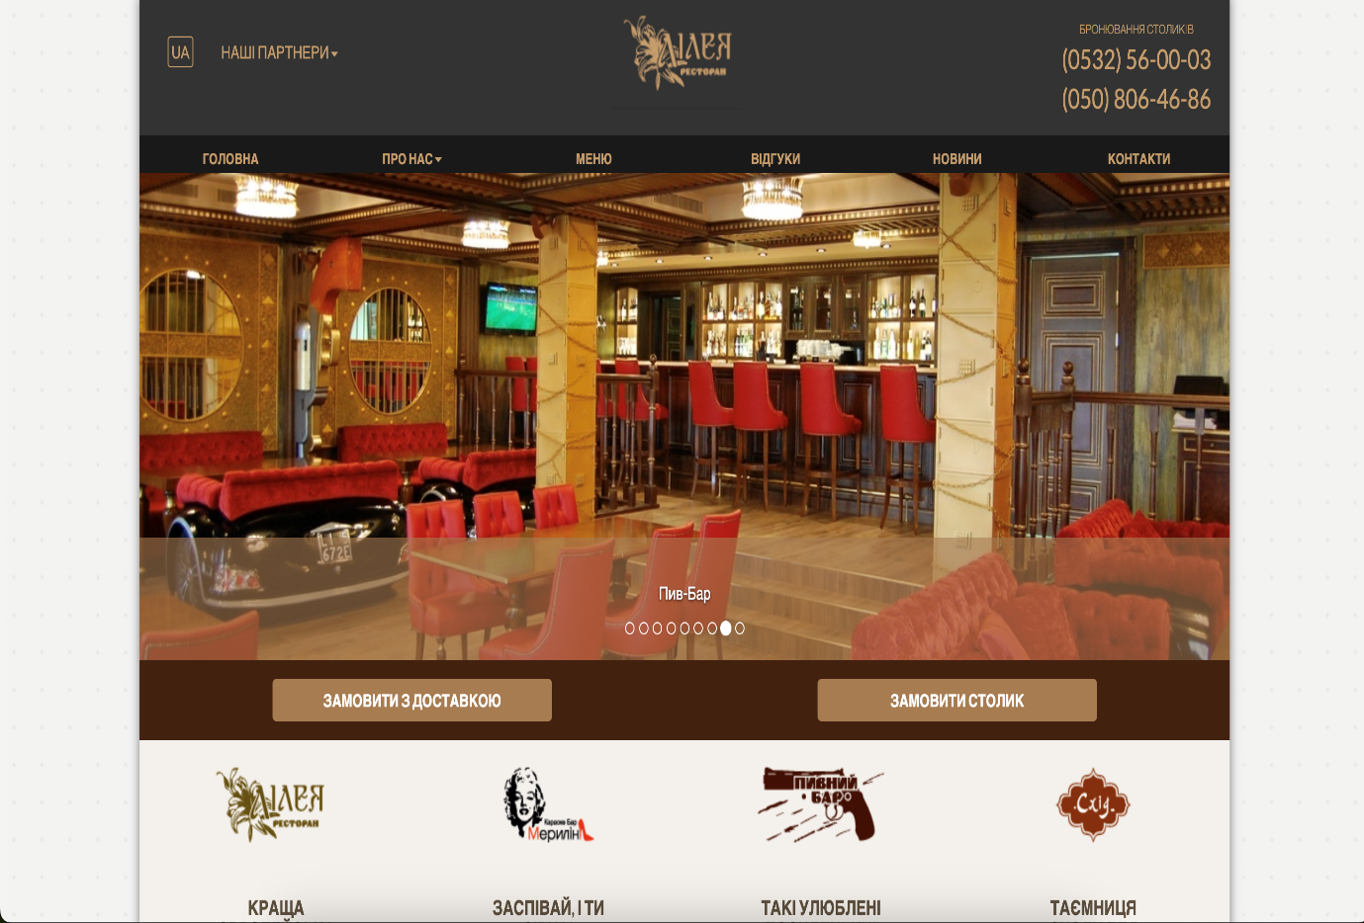
Рисунок 1.1– Сайт ресторану в Полтаві «Лілея»

Недоліки:
- застарілий дизайн;
- погано підібрані кольори;
- не має анімацій;
- в меню немає цін.

2 Ресторан в Києві “laFamiglia” https://famiglia.com.ua/hutorets-na-dnipri/
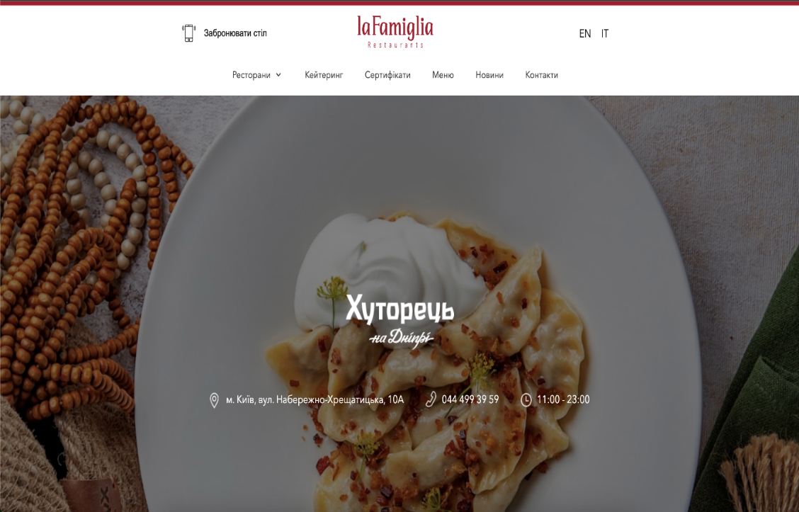
Рисунок 1.4 – Сайт ресторану в Києві “laFamiglia
Недоліки:
- щоб переглянути меню потрібно скачувати PDF що не зовсім зручно.

3 Ресторан в Києві “Мама Манана” https://mamamanana.com.ua/kyiv
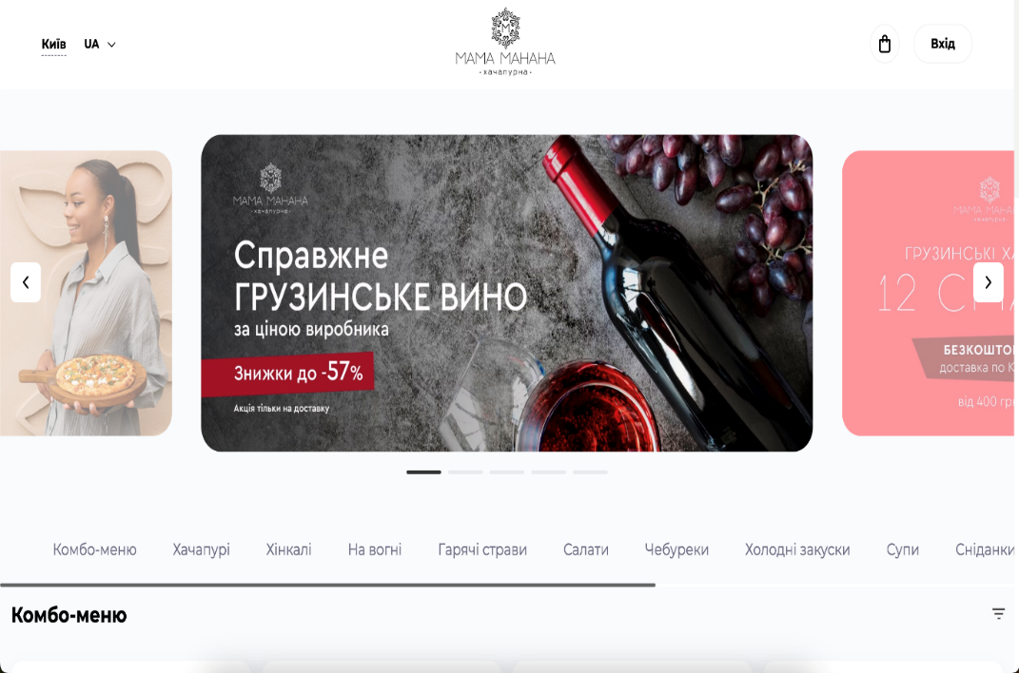
Рисунок 1.4 Сайт ресторану в Києві “Мама Манана

Недоліки:
- важко знайти номер телефону щоб зателефонувати.

РОЗДІЛ 2

ПРОЕКТУВАННЯ ІНФОРМАЦІЙНОЇ СИСТЕМИ

2.1 Обґрунтування потреби в інформаційній системі

На сьогоднішній день практично кожна організація має власний веб-сайт. В умовах використання сучасних інформаційних технологій – це необхідний чинник існування, що дозволяє розширити поле рекламної діяльності і привернути тим самим додаткових клієнтів.
Створення і розробка інформаційних систем включає:
- Затвердження первинного технічного завдання на розробку ІС.
- Визначення структурної схеми інформаційної системи – розташування розділів, контента і навігації.
- Веб-дизайн – створення графічних елементів макету ІС, стилів і елементів навігації.
- Розробка програмного коду, модулів, бази даних і інших елементів сайту необхідних в проекті.
- Тестування і розміщення сайту в мережі Інтернет. [11]

2.2 Поняття веб-сайта

Веб-сторінка (англ. Web-page) – інформаційний ресурс, доступний у мережі World Wide Web, який можна переглянути у веб-браузері. Зазвичай ця інформація записана у форматі НТМL або XНТМL і може містити гіпертекст із навігаційними гіперпосиланнями на інші веб-сторінки. [6]
Веб-сайт (англ, website, місце, майданчик в Інтернеті), також сайт (англ. site, місце, майданчик) – сукупність веб-сторінок, доступних в Інтернеті, які об'єднані як за змістом, так і навігаційно. Фізично сайт може розміщуватися як на одному, так і на кількох серверах.

Сукупність веб-сторінок, тематично пов'язаних між собою і розроблених як єдине ціле, називають веб-сайтом. [6]
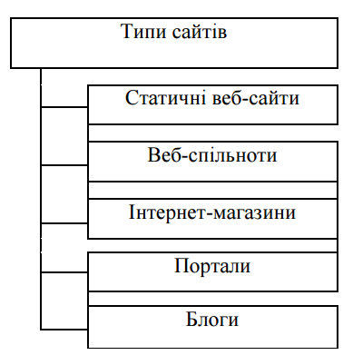
Рисунок 2.1 – Типи веб-сайтів

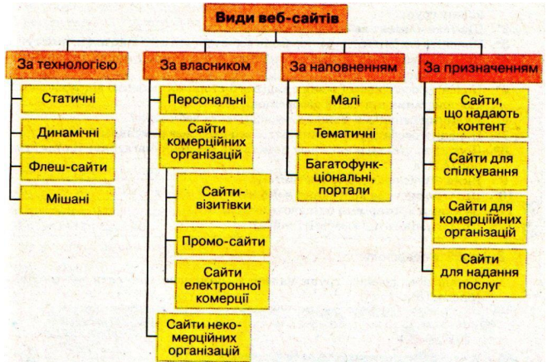
Рисунок 2.2 – Види веб-сайтів

Веб-сайти можна класифікувати за доступністю сервісів, фізичним розташуванням і призначенням.
За доступністю сервісів їх поділяють на:
- відкриті – усі сервіси повністю доступні для будь-яких відвідувачів і користувачів;
- напіввідкриті – для доступу потрібно зареєструватися (зазвичай безкоштовно);
- закриті – повністю закриті службові сайти організацій (наприклад, корпоративні сайти), особисті сайти приватних осіб Такі сайти доступні для вузького кола людей. Доступ нових людей можливий через запрошення. [6]
Якщо сайт доступний користувачам з Інтернету, він вважається зовнішнім, натомість сайт, доступ до якого можуть здійснювати лише користувачі локальної мережі, є внутрішнім. Прикладами внутрішнього сайту можуть бути корпоративний сайт підприємства або сайт приватної особи в локальній мережі провайдера. За призначенням сайти поділяють на:
- бізнес-сайти – сайти, що містять інформацію про компанії та їхні послуги, здійснюють функцію електронної торгівлі;
- інформаційні сайти – призначені для інформування відвідувачів, поширення новин, тематичні сайти, енциклопедії, словники тощо;
- сайти соціальних мереж – інтерактивні багатокористувацькі веб-сайти, які наповнюються самими учасниками мережі. Сайт являє собою автоматизоване соціальне середовище, що дозволяє спілкуватися групі користувачів, об’єднаних спільним інтересом;
- веб-портали – універсальні сайти, через які можна вийти на інші ресурси Інтернету;
- сайти сервісів – сайти служб, які існують у мережі Інтернет, зокрема, сайти пошукових служб (Google, Bing ), поштові сайти, веб-форуми, он-лайнові сховища даних (Skydrive), сайти служб онлайнового документообігу (Google Docs), зберігання та обробки фотографій ( Picnik, ImageShack, Panoramio, Photobucket), зберігання відео (You Tube). [6]

2.3 Проектування інформаційної системи

Проектування і розробка ІС включає:
- затвердження первинного технічного завдання розробки ІС.
- визначення структурної схеми ІС – розташування розділів, контента і навігації.
- веб-дизайн – створення графічних елементів макету інформаційної системи, стилів і елементів навігації.
- розробка програмного коду, модулів, бази даних і інших елементів сайту необхідних в проекті.
- тестування і розміщення інформаційної системи в мережі Інтернет. [14]

2.4 Етапи розробки інформаційної системи

2.4.1 Постановка завдання при проектуванні ІС. Веб-сайт повинен володіти наступними особливостями:
- гнучкістю, зручною для адміністраторів системою управління структурою;
- веб-сайт повинен підтримувати використання графічних вставок, анімації, які повинні підсилювати емоційно-ціннісний компонент змісту, формувати мотивацію;
- для користувачів повинна бути також реалізована можливість роздрукувати будь-яку сторінку веб-сайта;
Проте головним завданням проектування було створення системи управління вмістом, яка б дозволяла вносити зміни веб – сайта для людей, які не мають навичок в розробці веб-сайтів.

2.4.2 Вибір програмних засобів для розробки ІС. Для розробки інформаційної системи було вибрано CMS систему на базі фреймворку Yii, вона використовує базу даних MySQL для збереження інформації. Ця написана на мові PHP, а також є відносно простою в управлінні і має гнучку систему функціонування. [14]
Також було вибрано набір програм для створення сайту «Open Server», який містить у собі:
- Аpache;
- PHP з підтримкою GD і MySQL;
- MySQL – з підтримкою транзакцій ( mysqld-max);
- cистему керування віртуальними хостами, засновану на шаблонах;
- CMS – WordPress,
- cистему керування запуском і завершенням;
- Adminer – систему керування MySQL через Web-інтерфейс.
- ядро Perl без стандартних бібліотек (вони поставляються окремо);
- емулятор sendmail, підтримується робота разом з PHP і Perl.
За допомогою «Open Server» можна розмістити інформаційну систему на локальному комп’ютері без виходу в інтернет.
Також було використано:
- Visual Studio Code;
- Figma;
- Photoshop [14]
2.4.3 Yii framework. Yii (вимовляється як «Yee» або [ji:]) – це високопродуктивний веб-фреймворк, написаний на PHP, реалізує парадигму модель-вид-контролер. Yii – скорочення від «Yes It Is!». [12]
Фреймворк PRADO був спробою перенести ASP.NET на платформу PHP, включаючи ViewState, PostBacks, Page_Load та OnClick. Якщо подивитися вихідний код, то можна побачити що деякі шматки коду просто скопійовані з ASP.NET (наприклад, поділ на Rare Fields та Occasional Fields в класі Control з метою оптимізації використання пам’яті, яка має сенс в .NET, але являє сумнівну цінність в PHP). [12]
PRADO успадкував від ASP.NET майже всі негативні сторони: повільно обробляв складні сторінки, мав круту криву навчання і був достатньо важкий у налаштуванні.
У певний момент автор (Qiang Xue) зрозумів, що PHP-фреймворк повинен бути побудований дещо по-іншому, і ось в жовтні 2008 року, після більш 10 місяців закритої розробки, вийшла перша альфа-версія. 3 грудня 2008 був випущений Yii 1.0.
Можливості фреймворку:
- висока продуктивність;
- паттерн Модель-вид-контролер;
- інтерфейси DAO та Active Record для роботи з базами даних;
- підтримка інтернаціоналізації;
- кешування сторінок та окремих фрагментів;
- перехоплення та обробка помилок;
- введення та валідація веб-форм;
- аутентифікація та авторизація;
- використання AJAX та інтеграція з jQuery;
- генерація базового PHP-коду для CRUD-операцій (скаффолдінг);
- підтримка тем оформлення для їх легкої зміни;
- можливість підключення сторонніх бібліотек;
- автоматизоване тестування;
- підтримка REST;
- підтримка баз даних MySQL, PostgreSQL, MSSQL, SQLite , Oracle. [14]

2.5 Розробка інтерфейсу

Однією з найважливіших етапів розроблення ІС являється розробка інтерфейсу користувача. Від розробленого інтерфейсу залежить те, як зручно буде користуватися системою, а отже й її популярність або вживаність. Системою будуть користуватися виключно у випадку, коли користувач добре розуміє, що саме він повинен робити, щоб отримати бажаний йому результат. Тобто інтерфейс повинен бути зрозумілим на інтуїтивному рівні користувача. [11]
Під час розробки графічного інтерфейсу створюваного ПЗ були враховані подальші особливості використання програми.

2.5.1 Принципи проектування інтерфейсу користувача. Природний інтерфейс – такий інтерфейс, що не потребує від користувача істотно змінювати звичні для нього способи розв’язання задачі. Це, зокрема, означає, що повідомлення і результати, що отримуються за допомогою програмного продукту, не повинні вимагати додаткових пояснень. [11]
Використання знайомих користувачу понять і образів (метафор) забезпечує інтуїтивно зрозумілий інтерфейс при виконанні завдань.
  - Узгодженість інтерфейсу означає використання однакових, або дуже схожих метафор, і способів взаємодії з користувачем, і порядку роботи в різних додатках.
  - Узгодженість надає можливість користувачам переносити наявні знання на нові завдання, освоювати нові аспекти швидше, і завдяки цьому зосередити увагу на задачу, що вирішується, а не витрачати час на з’ясування відмінностей у використовуванні тих або інших елементів управління, команд і т.д.
  - Узгодженість важлива для всіх аспектів інтерфейсу, включаючи імена команд, візуальне представлення інформації і поведінку інтерактивних елементів.
  - Узгодженість в межах робочого середовища. Підтримуючи узгодженість з інтерфейсом, що надається операційною системою (наприклад, ОС Windows), програмний продукт може «спиратися» на ті знання і навички користувача, які він одержав раніше при роботі з іншими ПП.
  - Узгодженість у використовуванні метафор. Якщо поведінка деякого програмного об’єкту виходить за рамки того, що звичайно мається на увазі під відповідною йому метафорою, у користувача можуть виникнути труднощі при роботі з таким об’єктом. Наприклад, якщо для програмного об’єкту Корзина визначити операцію Запуск, то для з’ясування її значення користувачу, швидше за все, знадобиться стороння допомога. [11]
Навіть за наявності добре спроектованого інтерфейсу можна робити ті або інші помилки. Ці помилки можуть бути як «фізичного» типу (випадковий вибір неправильної команди або даних), так і «логічного» (ухвалення неправильного рішення на вибір команди або даних). Ефективний інтерфейс повинен запобігати ситуаціям, які закінчаться помилками. [11]
Програмний продукт повинен забезпечувати зворотній зв’язок. Кожна дія повинна одержувати візуальне підтвердження того, що програмне забезпечення сприйняло введену команду; при цьому вид реакції, по можливості, повинен враховувати природу виконаної дії.
Зворотній зв’язок ефективний в тому випадку, якщо він реалізується своєчасно, тобто якомога ближче до точки останньої взаємодії користувача з системою. Коли комп’ютер обробляє завдання, що надійшло, корисно надати інформацію щодо стану процесу, а також можливість перервати цей процес у разі потреби. [11]
Інтерфейс повинен бути простим. При цьому мається на увазі не спрощення, а забезпечення легкості в його вивченні і в користуванні. Крім того, він повинен надавати доступ до всього переліку функціональних можливостей, передбачених програмним продуктом. Реалізація доступу до широких функціональних можливостей і забезпечення простоти роботи суперечать один одному. Розробка ефективного інтерфейсу покликана збалансувати ці цілі.
Гнучкість інтерфейсу – це його здатність враховувати рівень підготовки і продуктивність праці користувача. Властивість гнучкості припускає можливість зміни структури діалогу та вхідних даних. Концепція гнучкого (адаптивного) інтерфейсу в даний час є однією з основних областей дослідження взаємодії людини і комп’ютера. Основна проблема полягає не в тому, як організувати зміни в діалозі, а в тому, які ознаки потрібно використовувати для визначення необхідності внесення змін і їх суті. [11]
Проектування візуальних компонентів є найважливішою складовою частиною розробки програмного інтерфейсу. Коректне візуальне представлення використовуваних об’єктів забезпечує передачу досить важливої додаткової інформації про поведінку і взаємодію різних об’єктів. У той же час слід пам’ятати, що кожен візуальний елемент, який з’являється на екрані, потенційно вимагає уваги користувача, яка, як відомо, не безмежна. Необхідно забезпечити формування на екрані такого середовища, яке не тільки сприяло б розумінню користувачем представленої інформації, але і дозволяло б зосередитися на найважливіших її аспектах. [11]

2.5.2 Використання кольорів в графічному інтерфейсі. У всіх інтерактивних системах, незалежно від їх призначення, підтримуються кольорові екрани, тому в призначених для користувача інтерфейсах часто використовуються різні кольори. У деяких системах кольори застосовують в основному для виділення певних елементів (наприклад, в текстових редакторах для виділення фрагментів тексту); у інших системах (таких, як системи автоматичного проектування) кольори позначають різні рівні проектів. [16]
Правильне використання кольорів робить інтерфейс користувача зручнішим для розуміння і управління. Разом з тим використання кольорів може бути неправильним, внаслідок чого створюються інтерфейси, які візуально непривабливі і навіть провокують помилки. Основним принципом розробників інтерфейсів повинне бути обережне використання кольорів на екранах.
Основні принципи ефективного використання кольорів для інтерфейсу користувача:
- Використовувати обмежену кількість кольорів. Для вікон не слід використовувати більше чотирьох або п’яти різних кольорів, в інтерфейсі системи не повинно бути більше семи кольорів.
- Використовати різні кольори для показу змін в стані системи. Якщо на екрані змінилися кольори, значить, відбулася якась подія. Виділення кольором особливо важливе в складних екранах, в яких відображаються сотні різних об’єктів.
- Фізіологічні особливості людського ока не дозволяють одночасно сфокусуватися на червоному і жовтому кольорах. Тому послідовність червоних і жовтих зображень викликає зорова напруга. Деякі комбінації кольорів також можуть візуально порушувати читання.
- Фізіологічні особливості людського ока не дозволяють одночасно сфокусуватися на червоному і жовтому кольорах. Тому послідовність червоних і жовтих зображень викликає зорова напруга. Деякі комбінації кольорів також можуть візуально порушувати читання. [16]
Для своєї інформаційної системи я використав приємний та не напружуючий око, колір, (рис. 2,3).

Рисунок 2.3 – Дизайн інформаційної сиситеми

Прив’язка значення до певного кольору і використання великої кількості кольорів на екрані є помилкою. Використовувати кольори для представлення значення не слід по двох причинах. Близько 10% людей мають нечітке уявлення про кольори і тому можуть неправильно інтерпретувати значення.

2.6 Розробка бази даних

База даних (БД) – упорядкований набір логічно взаємопов'язаних даних, що використовується спільно, та призначений для задоволення інформаційних потреб користувачів. У технічному розумінні включно й система управління БД. [21]

Існує величезна кількість різновидів баз даних, що відрізняються за критеріями (наприклад, в Енциклопедії технологій баз даних визначаються понад 50 видів БД). [21]
Відзначимо тільки основні класифікації.
Класифікація БД:
- За моделлю даних:
- ієрархічні;
- мережеві;
- реляційні;
- об'єктні;
- об'єктно-орієнтовані;
- об'єктно-реляційні.
- За технологією фізичного зберігання:
- БД у вторинній пам'яті (традиційні);
- БД в оперативній пам'яті (in-memory databases);
- БД у третинній пам'яті (tertiary databases).
- За вмістом:
- географічні;
- історичні;
- наукові;
- мультимедійні.
- За ступенем розподіленості:
- централізовані (зосереджені);
- розподілені.

Реляційна модель орієнтована на організацію даних у вигляді двовимірних таблиць. Кожна реляційна таблиця являє собою двовимірний масив і має наступні властивості:
- кожен елемент таблиці - один елемент даних;
- всі осередки в стовпчику таблиці однорідні, тобто всі елементи в стовпчику мають однаковий тип (числовий, символьний тощо);
- кожен стовпчик має унікальне ім'я;
- однакові рядки в таблиці відсутні;
- порядок проходження рядків і стовпчиків може бути довільним. [21]
Об'єктна СУБД ідеально підходить для інтерпретації складних даних, на відміну від реляційних СУБД, де додавання нового типу даних досягається ціною втрати продуктивності або за рахунок різкого збільшення термінів і вартості розробки додатків. Об'єктна база, на відміну від реляційної, не вимагає модифікації ядра при додаванні нового типу даних. Новий клас і його екземпляри просто надходять у зовнішні структури бази даних. Система управління ними залишається без змін.
Модель даних – це деяка абстракція, що, будучи застосовна до конкретних даних, дозволяє користувачам і розроблювачам трактувати їх уже як інформацію, тобто відомості, що містять не тільки дані, але і взаємозв’язок між ними. [21]
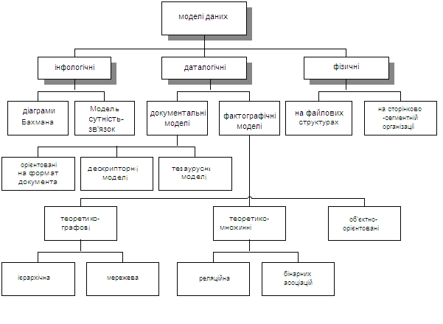
Рисунок 2.4 – Класифікація моделей даних.

2.7 Розробка адміністративної частини сайту

Адміністративна частина повинна включати: інформацію про нових користувачів, розділ налаштувань сайту, можливість адміністрування кафедри, можливість створення нових статтів, розділів та ключових слів для простішого пошуку новин. [21]
Адміністративна частина сайту представлена у вигляді системи управління вмістом.
Система управління вмістом (англ. Content management system, CMS) –комп'ютерна програма, використовувана для управління вмістом чого-небудь (звичайний цей вміст розглядається як неструктуровані дані наочного завдання в протилежність структурованим даним, СУБД, що зазвичай знаходяться під управлінням). Зазвичай такі системи використовуються для зберігання і публікації великої кількості документів, зображень, музики або відео.
Окремим випадком такого роду систем є системи управління сайтами. Подібні CMS дозволяє управляти текстовим і графічним наповненням веб-сайту, надаючи користувачеві зручні інструменти зберігання і публікації інформації.
Зараз існує безліч готових систем управління вмістом сайту, у тому числі і безкоштовних. Їх можна розділити на три типи, за способом роботи:
Генерація сторінок за запитом. Системи такого типу працюють на основі зв'язки «Модуль редагування > База даних > Модуль уявлення». Модуль уявлення генерує сторінку із змістом при запиті на нього, на основі інформації з бази даних. Інформація в базі даних змінюється за допомогою модуля редагування. Сторінки наново створюються сервером при кожному запиті, а це створює навантаження на системні ресурси. Навантаження може бути багато разів понижена при використанні засобів кешування, які є в сучасних веб-серверах. [21]
Генерація сторінок при редагуванні. Системи цього типу програми для редагування сторінок, які при внесенні змін до змісту сайту створюють набір статичних сторінок. При такому способі жертвуется інтерактивність між відвідувачем і вмістом сайту. [21]
Змішаний тип. Як зрозуміло з назви, поєднує в собі переваги перших два. Може бути реалізований шляхом кешування – модуль уявлення генерує сторінку один раз, надалі вона в рази швидше підвантажується з кеша. Кеш може оновлюватися як автоматично, по закінченню деякого терміну часу або при внесенні змін до певних розділів сайту, так і вручну по команді адміністратора. Інший підхід – збереження певних інформаційних блоків на етапі редагування сайту і збірка сторінки з цих блоків при запиті відповідної сторінки користувачем.

2.8 Обґрунтування вибору системи управління вмістом

Необхідна розвинена гіпертекстова структура – HTML створений саме для цього; необхідно забезпечити гнучку структуру управління матеріалом – управляти HTML-вмістом зручно за допомогою PHP+MySQL. Саме ця зв'язка дозволяє генерувати динамічні HTML-сторінки; необхідно реалізувати варіативність представлення матеріалу – в цьому випадку використання HTML+CSS більш ніж обгрунтовано. Саме ця комбінація засобів дозволяє створювати мультимедійні документи; необхідно забезпечити підтримку внутрішнього магазину веб-сайта. [6]
Складаються CMS зазвичай з двох частин:
- back-office – це частина системи, що відповідає за функціональність і зберігання інформації;
- front-office – це частина системи, що забезпечує інтерфейс з користувачем.
Необхідність створення CMS була викликана збільшенням складності дизайну і змісту сайтів. Веб-сайти перестали бути статичними, а оперативність оновлення інформації на їхніх сторінках стала запорукою успіху багатьох комерційних проектів. Раніше для управління сайтом потрібно було вручну змінювати коди всіх взаємозалежних сторінок, що було дуже виснажливим. До того ж залучення веб-майстра ззовні загрожувало комерційним компаніям порушенням політики безпеки. З появою CMS керування сайтом перестало бути рутинним "перебиванием коду". Це дозволило зосередитися на смисловому змісті інформації, що публікується інформації, а не її оформленні. [12]
Інформація зберігається в базі даних в MySQL і викликається з неї при завантаженні сторінок сайту.Робота CMS не вимагає установки додаткового ПЗ, оскільки сама система знаходиться на сервері, а доступ до неї здійснюється через звичайний інтернет-браузер. Системи управління контентом підтримують найрізноманітніші поширені браузери, такі як Internet Explorer, Mozilla FireFox, Opera і т.д. [12]
Переваги, які дає використання CMS, зручно розглянути під різними кутами: з точок зору розробника сайту і його користувача.
Завдяки наявності вже готових модулів, CMS дають можливість виробляти зміни в структурі сайтів якісно і оперативно шляхом компонування цих модулів. Використання модулів також забезпечує більш високу якість розробки, оскільки зменшує ймовірність появи помилок в програмному коді.
CMS пропонують насамперед зручний інтерфейс для редагування вмісту сайту, не вимагаючи спеціальних знань в сфері веб-дизайну, HTML-верстки і т.п. Також CMS дозволяють не просто показувати відвідувачам сайту інформацію, а й взаємодіяти з ними в режимі діалогу: відвідувачі можуть зареєструватися, спілкуватися на форумі або в чаті, залишати свої зауваження і побажання в гостьовій книзі і т.д. [12]

2.9 Засоби розробки

2.9.1 Мова розмітки гіпертекстових документів HTML. Обмін інформацією в Інтернет здійснюється за допомогою протоколів прикладного рівня, що реалізують той або інший прикладний сервіс (пересилку файлів, гіпертекстової інформації, пошта і так далі). Одним з найбільш молодих і популярних сервісів Інтернет, розвиток якого і привело до сплеску популярності самої Інтернет, стала World Wide Web (WWW), заснована на протоколі HTTP (Hyper Text Transfer Protocol – протокол передачі гіпертекстовій інформації). Гіпертекстові документи, представлені в WWW, мають одну принципову відмінність від традиційних гіпертекстових документів - зв'язки, в них що використовуються, не обмежені одним документом, і більш того, не обмежені одним комп'ютером. Для підготовки гіпертекстових документів використовується мова HTML (Hyper Text Markup Language – мова розмітки гіпертекстових документів), що надає широкі можливості по форматуванню і структурній розмітці документів, організації зв'язків між різними документами, засоби включення графічної і мультимедійної інформації. HTML-документи є видимими за допомогою спеціальної програми - браузера. Найбільшого поширення в даний час набули браузеры Mozilla Firefox і Internet Explorer компанії Microsoft (MSIE). Реалізації Mozilla Firefox доступні практично для всіх сучасних програмних і апаратних платформ, реалізації MSIE доступні для всіх Windows платформ, Macintosh і деяких комерційних Unix-систем. [6]

2.9.2 Мова розмітки гіпертекстових документів DHTML. Динамічний HTML (Dynamic HTML, DHTML) не є якоюсь особливою мовою розмітки сторінок. Це всього лише термін, вживаний для позначень HTML-сторінок з динамічно змінним вмістом. [12]
Об'єктна модель документа робить всі елементи сторінки програмованими об'єктами. З її допомогою через мови сценаріїв можна дістати доступ і управляти всім, що є в документі. Кожен елемент HTML доступний як індивідуальний об'єкт, а це означає, що можна змінювати значення будь-якого параметра будь-якого тега HTML-сторінки, і, як наслідок, документ дійсно стає динамічним.
Будь-яка дія користувача (натискання кнопкою миші, переміщення миші у вікні браузера або натиснення клавіші клавіатури) об'єктною моделлю документа трактується як подія, яка може бути перехоплене і оброблене процедурою сценарію. [6]

2.9.3 Розширювана мова розмітки XML. На сьогоднішній день вже всім фахівцям в області веб-технологий стало очевидне, що існуючих стандартів передачі даних по Internet недостатньо. Формат HTML, ставши свого часу проривом в області відображення вмісту вузлів Internet, вже не задовольняє всім необхідним на даний момент вимогам. Він дозволяє описати те, яким чином повинні бути відображені дані на екрані кінцевого користувача, але не надає ніяких засобів для ефективного опису передаваних даних і управління ними. [12]
Крім того, каменем спотикання для багатьох компаній, що займаються розробкою програмного забезпечення, є необхідність сумісного використання різних компонентів, забезпечення їх взаємодії, можливості обміну даними між ними.
До недавнього часу не існувало стандарту, що надає засоби для інтелектуального пошуку інформації, обміну даними, адаптивної обробки отримуваних даних. [12]

2.9.4 Мова програмування PHP. PHP: Hypertext Preprocessor – скріптова мова програмування, створена для генерації HTML-сторінок на веб-сервері і роботи з базами даних. В даний час підтримується переважною більшістю провайдерів хостингу. Входить в LAMP – «стандартний» набір для створення веб-сайтів (Linux, Apache, MySQL, PHP (Python або Perl)). [12]
Може використовуватися для вирішення адміністративних завдань в операційних системах UNIX, GNU/Linux, Microsoft Windows, Mac OS X і AmigaOS. Проте в такій якості він не набув поширення, віддаючи пальму першості Perl, Python і VBScript.
Синтаксис PHP подібний синтаксису мови Сі. Деякі елементи, такі як асоціативні масиви і цикл foreach, запозичені з Perl.
Назва PHP – рекурсивна абревіатура, що означає «PHP: Hypertext Preprocessor» (раніше акронім розшифровувався як «Personal Home Page Tools»). Спочатку PHP створювався як надбудова над Perl для полегшення розробки веб-сторінок. [12]

2.9.5 Локальний веб-сервер. Локальний сервер – це можливість перевірити роботу веб-проекту перед завантаженням його на «реальний» сервер.
Сучасний сайт являє собою не просто набір HTML-документів, але і включає в себе безліч технологій, в тому числі серверних, таких як: SSI (Server-Side Includes, включення на стороні сервера), PHP (PHP: Hypertext Preprocessor, PHP: препроцесор гіпертексту), бази даних та багато іншого. Для ознайомлення та вивчення цих технологій помилкою буде використовувати відвідуваний робочий сайт в Інтернеті, тому має сенс встановити необхідний комплект програм на локальний комп'ютер і тестувати всі на ньому. [24]
Найбільш популярною зв'язкою таких програм є веб-сервер Apache, мова програмування PHP, система управління базами даних MySQL, оболонка для адміністрування баз даних PhpMyAdmin, шаблонизатор Smarty.[15]
Зазначені програми працюють переважно під управлінням Linux подібних систем, але є і версії під Windows. Основний плюс цієї зв'язки програм в універсальності. Сайт, створений і перевірений на локальному комп'ютері під Windows, легко може бути перенесений на сервер з FreeBSD. До того ж цей набір підтримує переважна більшість хостерів.
XAMPP – найпопулярніше середовище розробки PHP. XAMPP – це збірка веб-сервера, що містить Apache, MySQL, інтерпретатор скриптів PHP, мову програмування Perl та велику кількість додаткових бібліотек.Локальний сервер, який напханий найсучаснішими дистрибутивами. [15]

2.9.6 Локальний веб-сервер Apache. Web-сервер Apache є самостійним, некомерційним, вільно розповсюджуваним продуктом. Продукт підтримує безліч можливостей, багато з яких реалізовані як скомпільовані модулі, які розширюють основні функціональні можливості. Вони різняться від серверної підтримки мов програмування до схем аутентифікації. [14,24]
Найпоширеніший веб-сервер в світі – це Apache. За даними компанії Netcraft, загальне число веб-узлів, що працюють під його управлінням, до кінця 1998 р. досягло 2 млн. (55% загального числа вузлів) і постійно росте. Для порівняння: на долю серверів Microsoft доводиться 25%, Netscape – 7%. Будучи безкоштовною відкритою програмою, призначеною для безкоштовних же Unix-систем (FREEBSD, Linux і ін.), Apache по функціональних можливостях і надійності не поступається комерційним серверам, а широкі можливості конфігурації дозволяють побудувати його для роботи практично з будь-якою конкретною системою. Існують локалізації сервера для різних мов, у тому числі і для кириліці. [24]
Історично склалося так, що кірилічні тексти в Internet можуть бути представлені в різних кодуваннях, з яких найбільш поширені koi8-r (або просто koi8) і Windows-1251: з першою працюють більшість серверів і робочих станцій під управлінням Unix, друга є стандартною для всіх версій Windows. Оскільки кодування Windows-1251, природно, застосовується на переважній більшості клієнтських машин, частка тих, хто подорожує по російській частині WWW, використовуючи koi8, не перевищує зараз 5%. Проте в цьому кодуванні зберігаються документи на багатьох Unix-серверах, в ній найчастіше передаються поштові повідомлення і практично завжди – листи в телеконференції, з нею ж працюють багато російськомовних каналів IRC (до речі, абревіатура КОІ розшифровується як «код обміну інформацією»). Щоб вирішити проблеми, що виникають при неспівпаданні кодувань тексту на сервері і клієнтській машині.

2.9.7 Діаграми варіантів використання. Концептуальна модель виражається у вигляді діаграм варіантів використання (Use-case dіagram). Цей тип діаграм служить для проведення ітераційного циклу загальної постановки завдання разом із замовником. Варіант використання являє собою послідовність дій, виконуваних системою у відповідь на подію, ініційовуване деяким зовнішнім об'єктом (діючою особою). Варіант використання описує типову взаємодію між користувачем і системою. [19]
На (рис. 2.5) зображені діаграми варіантів використання, простіше сказати, повноваження користувача та адміністратора.

Рисунок 2.5 – Діаграми варіантів використання інформаційної системи

Такі види діаграм є основою для досягнення взаєморозуміння між програмістами-професіоналами, що розробляють проект, і замовниками проекту. [19]

2.10 Модель бази даних

ER-модель зручна при проектуванні інформаційних систем, баз даних, архітектури комп’ютерних та інших систем (моделей). За допомогою такої моделі виділяють найсуттєвіші елементи (вузли, блоки) моделі і встановлюють зв’язки між ними.
Модель «сутність-зв’язок» (ER-модель) – модель даних, яка дозволяє описувати концептуальні схеми за допомогою узагальнених конструкцій-блоків. ER-модель – це мета-модель даних, тобто засіб опису моделей даних. [21]

Рисунок 2.6 – ER-модель бази даних

Асоціативний пошук
Розробники постаралися відтворити динамічну, асоціативну природу людського мислення. Вони виходили з того, що при прийнятті рішень люди, використовують для обробки інформації неієрархічні способи аналізу. Обдумуючи задачу, кожна людина йде до висновку своїм шляхом. Користувачам надається можливість аналізувати дані відповідно до власних розумових процесів. [8]
Традиційні методи пошуку і фільтрації інформації були розроблені для бібліотечних баз даних, тобто для інформаційних ресурсів обмеженого обсягу і заздалегідь відомої структури. Створення глобальної мережі і вихід Web за рамки інтересів наукового співтовариства призвели до того, що число постачальників інформації стало стрімко рости, при тому, що опублікована ними інформація не мала однорідної структури. Наступний інформаційний вибух став викликом стандартним інформаційним технологіям. Нові масштаби з одного боку зробили аутсайдерами деякі раніше конкурентоспроможні інтелектуальні технології, а з іншого – стимулювали інтенсивні дослідження в області лінгвістичних та імовірнісних методів обробки текстової інформації та нових методів навігації в неоднорідному інформаційному морі. [8]
Асоціативний пошук ґрунтується на двох ключових принципах: всі дані зберігаються в пам'яті комп'ютера (ОЗУ); обчислення виконуються в реальному часі. Ці архітектурні рішення підкріплюються двома важливими тенденціями в розвитку комп'ютерів. Перша – перехід від 32- до 64-розрядних обчислень, що призвело до експоненціального збільшенню розміру ОЗУ комп'ютера. В даний час можна придбати сервери, де ОЗУ досягає 512 Гбайт, а не так давно, в 2005 році, більшість серверів розташовувало ОЗУ ємністю 4 Гбайт. Завдяки збільшенню доступною пам'яті стало можливо перемістити сховище даних з диска безпосередньо в ОЗУ. Друга обставина – повсюдне поширення багатоядерних процесорів. В даний час широко застосовуються сервери, які мають 8 процесорів і в цілому 48 ядер. Зміни привели до серйозного збільшення обчислювальної потужності додатків, орієнтованих на паралельні обчислення. Високопродуктивні сервери пропонуються менш ніж за 50 000 дол. Зовсім недавно для досягнення такого рівня обчислювальних можливостей були потрібні спеціально сконструйовані комп'ютери вартістю сотні тисяч і навіть мільйони доларів. [8]
Архітектура зберігання і обробки інформації в оперативній пам'яті (in-memory), дозволяє маніпулювати величезними обсягами даних, підтримуючи високий рівень інтерактивності. Стиснення даних при завантаженні в пам'ять дозволяє зберігати дані в ОЗУ ефективніше, ніж на диску, як це прийнято в традиційних реляційних базах даних. При передачі даних в пам'ять система будує карту посилань між елементами даних, щоб спростити візуалізацію їх зв'язків.
Завдяки здатності виконувати обчислення в реальному часі можна швидко розраховувати складні заходи і метрики. В новітніх системах закладена можливість розподіляти обчислення між всіма доступними ядрами процесорів і управляти робочим навантаженням одночасно для великої кількості користувачів. Крім того, платформа зберігає в кеш-пам'яті результати всіх запитів, тому типові обчислення виконуються мінімальна кількість разів.[8]

РОЗДІЛ 3

ПРАКТИЧНА ЧАСТИНА

3.1 Розробка інформаційної системи

Створення ІС ведеться в кілька стадій та етапів.
1-й етап – передпроектне обстеження та планування:
На першому етапі було зібрано матеріали для проектування - формування вимог, вивчення об'єкта проектування розробка і вибір варіанта концепції інформаційної системи;
2-й етап - Планування. В ході цього етапу потрібно побудувати схему інформаційної системи, як вона буде виглядати. [20]

Рисунок 3.1 – Структура інформаційної системи

Потім визначатись, які сторінки потрібні на сайті, їхні назви та опис, про що буде написано чи зображено на цій сторінці. В цьому етапі потрібно чітко визначитися які задачі повинен виконувати сайт.
3-й етап – аналіз матеріалів і формування документації - створення та затвердження техніко-економічного обгрунтування і технічного завдання на проектування системи на основі аналізу матеріалів обстеження, зібраних на першому етапі та другому етапах. [20]

Друга стадія - проектування:
1-й етап – технічне проектування де ведеться пошук найбільш раціональних проектних рішень з усіх аспектів розробки, створюються і описуються всі компоненти системи;
2-й етап – проектування частини призначеної для звичайних користувачів, в процесі якої здійснюється розробка і доведення ІС, створення дизайну інформаційної системи, Рис. 3,2.


Рисунок 3.2– Дизайн інформаційної системи

Для розробки інформаційної системи використовуватимуться такі мови програмування:
- PHP;
- MySQL;
- HTML;
- CSS;
- Javascript.
Дизайн сайту. Web-дизайн ставить перед собою різні цілі:
- формування у користувача позитивного сприйняття образу об’єкта рекламного продукту;
- простоту і чіткість структури сайту, інтуїтивно зрозумілого для користувача інтерфейсу;
- зручність навігаційної системи.
3-й етап – розробка бази даних, та її структури. База даних являє собою певним чином структуровану сукупність даних, що зберігаються разом і обробляються відповідно до деякими правилами. Як правило, база даних моделює деяку предметну область або її фрагмент. Дуже часто в якості постійного сховища інформації баз даних виступають файли. [20]
Структура бази даних на рис. 3,4.
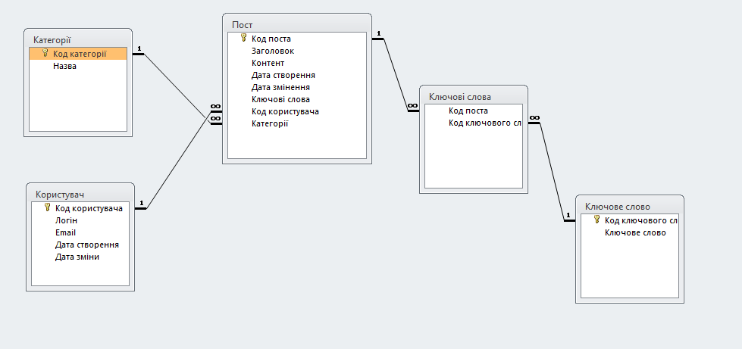
Рисунок 3.4. – Блок-схема

Сторінка редактора нашої інформаційної системи (адмін-панелі) зображена на, рис. 3,5.

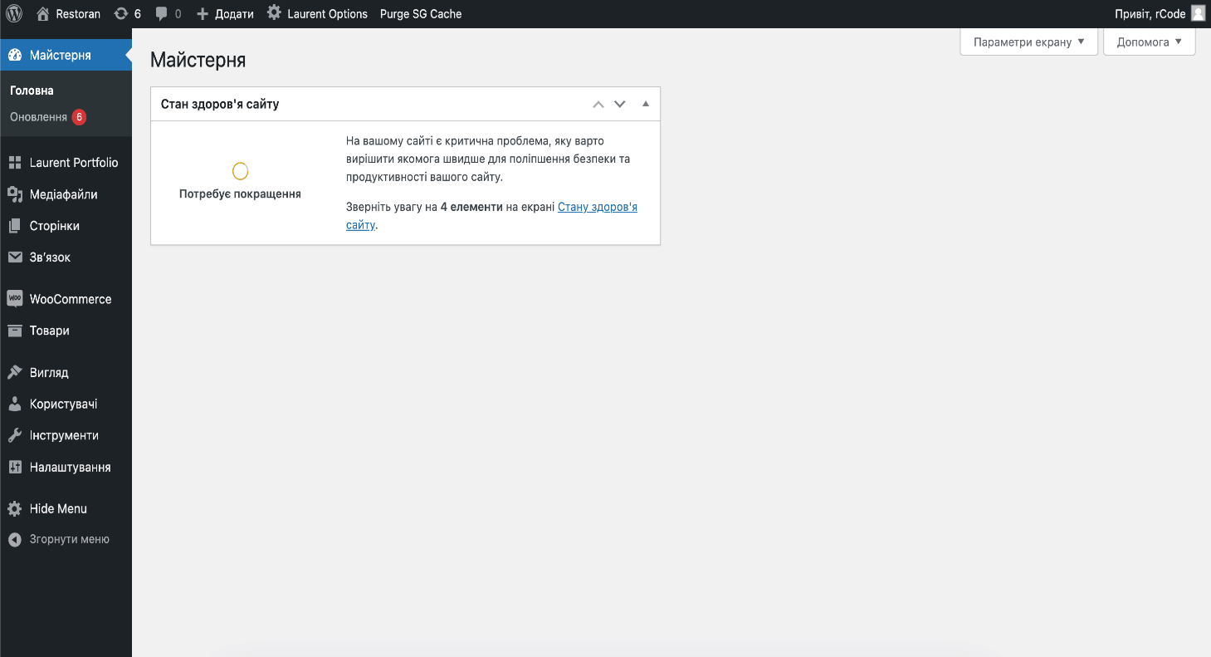
Рисунок 3.5 – Дизайн панелі адміністратора

Адмін-панель потрібна для того, щоб простіше було, в нашому випадку, редагувати, видаляти та додавати статті, розділи, користувачів, ключові слова.
4-й етап – тестування інформаційної системі на локальному сервері.
Третя стадія - хостинг та домен:
Хо́стинг – послуга, що включає надання дискового простору, підключення до мережі та інших ресурсів для розміщення фізичної інформації на сервері, що постійно перебуває в мережі (наприклад Internet)
1-й етап – підготовка до впровадження – установка і введення в експлуатацію технічних засобів, завантаження баз даних і дослідна експлуатація ;
2-й етап – проведення дослідних випробувань всіх компонентів системи перед встановленням ІС на хостінг;
3-й етап – встановлення ІС на хостинг;
Четверта стадія – передача інформаційної системи замовнику, та змінення паролів. [20]

3.2 Захист інформації

Захист інформації – це сукупність організаційно-технічних заходів і правових норм для попередження заподіяння збитку інтересам власника інформації. Тривалий час методи захисту інформації розроблялися тільки державними органами, а їхнє впровадження розглядалося як виключне право тієї або іншої держави. Проте в останні роки з розвитком комерційної і підприємницької діяльності збільшилося число спроб несанкціонованого доступу до конфіденційної інформації, а проблеми захисту інформації виявилися в центрі уваги багатьох вчених і спеціалістів із різноманітних країн. [4]

3.2.1 Вимоги до захисту інформаційних систем. Одне з істотних вимог до системи забезпечення схоронності інформації – окрема ідентифікація індивідуальних користувачів, терміналів, індивідуальних програм (завдань) на ім'я та функції, а також даних при необхідності до рівня запису або елемента. Обмежити доступ до інформації дозволяє сукупність наступних способів:
- ієрархічна класифікація доступу;
- класифікація інформації за важливістю і місцем її виникнення;
- вказівка специфічних обмежень і додаток їх до специфічних об'єктів, наприклад користувач може здійснювати тільки читання файлу без права на запис до нього;
- зміст даних або окремих груп даних (не можна читати інформацію по окремих об'єктах);
- процедури, представлені тільки конкретним користувачам. Користувачі програм повинні обмежуватися лише однієї або всіма привілеями: читанням, записом, видаленням інформації. При реалізації запису передбачається її модифікація (збільшення, зменшення, зміна), нарощування (елементу, записи, файлу) і введення (елементу, записи, файлу). Система забезпечення схоронності інформації повинна гарантувати, що будь-який рух даних ідентифікується, авторизується, виявляється і документується. Організаційні вимоги до системи захисту реалізуються сукупністю адміністративних та процедурних заходів. [4]
Вимоги щодо забезпечення збереження повинні виконуватися перш за все на адміністративному рівні. З цією метою:
- обмежується несупроводжуваний доступ до обчислювальної системи (реєстрація та супровід відвідувачів);
- здійснюється контроль за зміною в системі програмного забезпечення; - виконується тестування і верифікація зміни в системі програмного забезпечення і програмах захисту;
- організується і підтримується взаємний контроль за виконанням правил забезпечення збереження даних;
- обмежуються привілеї персоналу, обслуговуючого СОД; - здійснюється запис протоколу про доступ до системи;
- гарантується компетентність обслуговуючого персоналу.
Організаційні заходи, що проводяться з метою підвищення ефективності забезпечення схоронності інформації, можуть включати такі процедури:
- розробку послідовного підходу до забезпечення схоронності інформації для всієї організації;
- організацію чіткої роботи служби стрічкової і дискової бібліотек; - комплектування основного персоналу на базі інтегральних оцінок і твердих знань ;
- організацію системи навчання та підвищення кваліфікації обслуговуючого персоналу.
З точки зору забезпечення доступу до СОД необхідно виконувати наступні процедурні заходи:
- розробити та затвердити письмові інструкції на запуск і зупинка системи;
- контролювати використання магнітних стрічок, дисків, карт, лістингів, порядок зміни програмного забезпечення і доведення цих змін до користувача;
- розробити процедуру відновлення системи при збійних ситуаціях;
- встановити політику обмежень при дозволених візити в обчислювальний центр і визначити обсяг видаваної інформації;
- розробити систему протоколювання використання ЕОМ, введення даних і виведення результатів;
- забезпечити проведення періодичної чистки архівів та сховищ стрічок, дисків, карт для виключення та ліквідації невикористовуваних;
- підтримувати документацію обчислювального центру відповідно до встановлених стандартів. [5]

3.2.2 Облікові записи. Обліковий запис – це запис, що містить відомості, необхідні для ідентифікації користувача при підключенні до системи, а також інформацію для авторизації і обліку. Це ім'я користувача та пароль (або інше аналогічне засіб аутентифікації – наприклад, біометричні характеристики).
Пароль або його аналог, як правило,зберігається в зашифрованому або хешірованному вигляді (з метою його безпеки). [5]
Для підвищення надійності можуть бути, поряд з паролем, передбачені альтернативні засоби аутентифікації – наприклад, спеціальний секретне питання (або декілька питань) такого змісту, що відповідь може бути відомий тільки користувачеві.Такі питання і відповіді також зберігаються в облікового запису.
Конкретні категорії даних, які можуть бути внесені в таку анкету, визначаються адміністраторами системи.
Обліковий запис може також містити одну або декілька фотографій або аватар користувача.
Обліковий запис користувача також може враховувати різні статистичні характеристики поведінки користувача в системі: давність останнього входу в систему, тривалість останнього перебування в системі, адреса використаного при підключенні комп'ютера, інтенсивність використання системи, сумарне і (або) питома кількість певних операцій, вироблених в системі, і так далі.
Ідентифікація суб'єкта доступу полягає в тім, що суб'єкт повідомляє операційній системі ідентифікуючу інформацію про себе (ім'я, обліковий номер і т.д.) і в такий спосіб ідентифікує себе. [5]
Аутентифікація суб'єкта доступу полягає в тім, що суб'єкт надає операційній системі крім ідентифікуючої інформації ще й аутентифікаційну інформацію, що підтверджує, що він дійсно є тим суб'єктом доступу, до якого відноситься ідентифікуюча інформація. Нехай, наприклад, користувач, входячи в систему, ввів ім'я і пароль.
У цьому випадку ім'я користувача є ідентифікуючою інформацією, а відомий тільки йому пароль – аутентифікаційною інформацією. Уводячи пароль, користувач підтверджує, що введене ім'я належить саме йому. [5]
Слабка аутентифікація. Традиційну аутентифікацію за допомогою пароля називають ще однофакторною або слабкою. Оскільки за наявності певних ресурсів перехоплення або підбір пароля є справою часу. Не останню роль в цьому грає людський чинник – чим стійкішим до взлому методом підбору є пароль, тим важче його запам'ятати людині і тим вище ймовірність що він буде додатково записаний, що підвищить ймовірність його перехоплення або викрадення. І навпаки – легкі для запам'ятовування паролі (наприклад часто вживані слова або фрази, як приклад, дати народження, імена близьких, назви моніторів чи найближчого обладнання) в плані стійкості до злому є дуже не вдалими. Як вихід, впроваджуються одноразові паролі, проте їхнє перехоплення також можливе. [5]
Сильна аутентифікація. Паралельно, за необхідності, використовується сильна або багатофакторна аутентифікація – на основі двох чи більше факторів. В цьому випадку для аутентифікації використостовується не лише інформація відома користувачеві, а й додаткові фактори. Наприклад:
- властивість, якою володіє суб'єкт;
- знання – інформація, яку знає суб'єкт;
- володіння – річ, якою володіє суб'єкт. [5]
Один із способів автентифікації в інформаційній системі полягає у попередній ідентифікації на основі користувацького ідентифікатора і пароля — певної конфіденційної інформації, знання якої передбачає володіння певним ресурсом в мережі.
Авторизація – керування рівнями та засобами доступу до певного захищеного ресурсу, як в фізичному розумінні, так і в галузі цифрових технологій (наприклад, автоматизована система контролю доступу) та ресурсів системи залежно від ідентифікатора і пароля користувача або надання певних повноважень (особі, програмі) на виконання деяких дій у системі обробки даних. [5]

3.5 Демострація роботи аміністратора

Для даної роботи було розроблено асоціативну пошукову систему, яка працює за принципом асоціацій, якщо при введенні слова кафедра в рядок пошуку, рисунок.
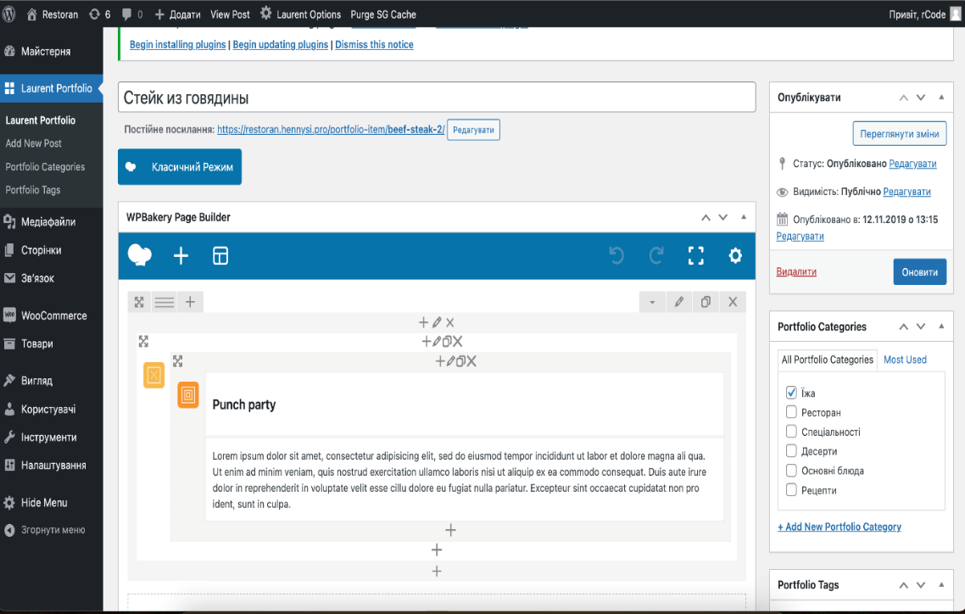
Рисунок 3.6 – Додавання та редагування портфоліо

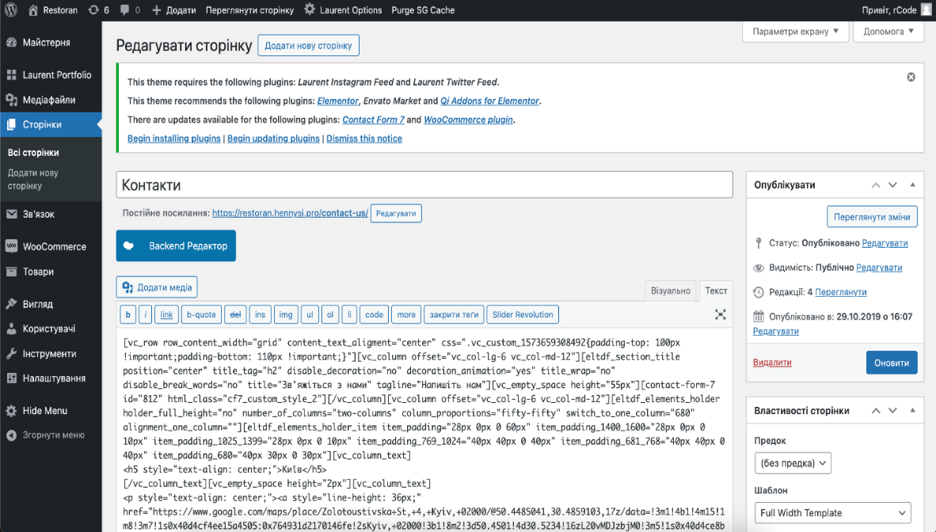
Рисунок 3.7 – Редагування існуючої сторінки

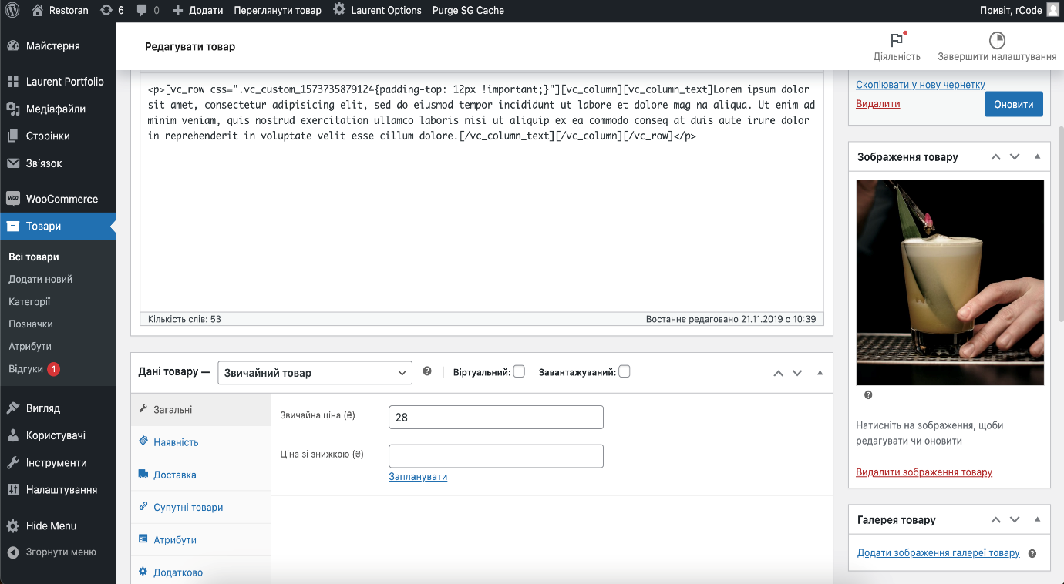
Рисунок 3.8 – Додавання та редагування товару
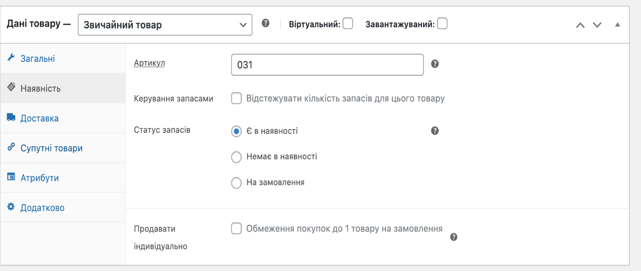
Рисунок 3.9 – Додавання та редагування товару

3.4 Демонстрація сторінок сайту

На головній сторінці сайту знаходиться 4 головних меню з 2 підменю, Наукова діяльність, методичні матеріали, зворотній зв'язок та вхід до адмін.-панелі.
Головна сторінка сайту має такий вигляд: Рисунок 3.10

Рисунок 3.10 – Головна сторінка
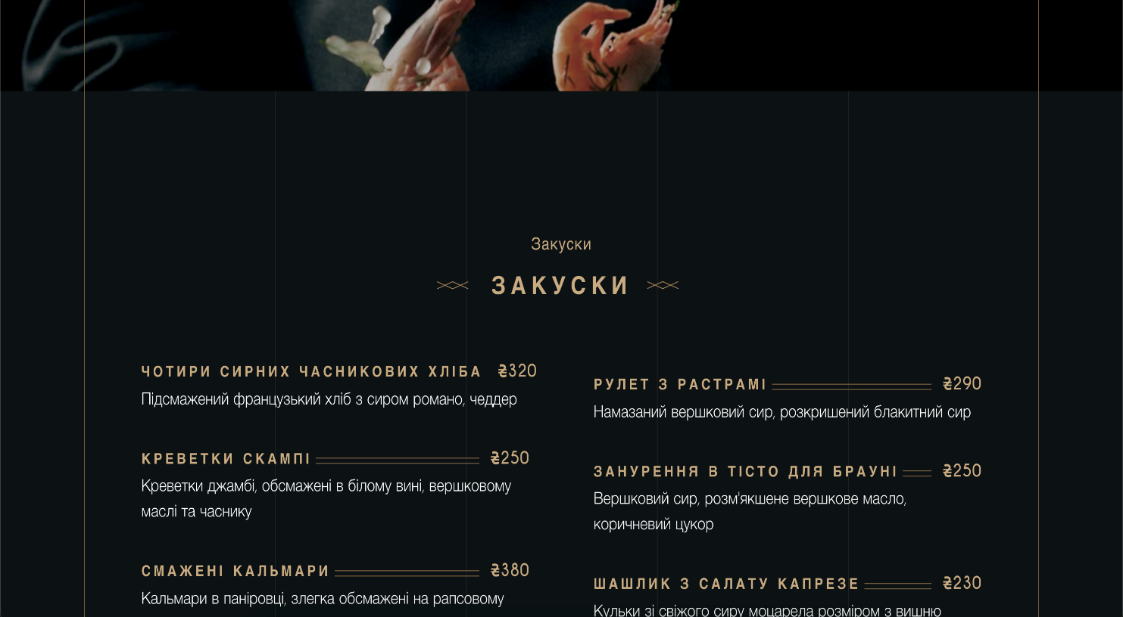
Рисунок 3.11 – Головне меню закладу.

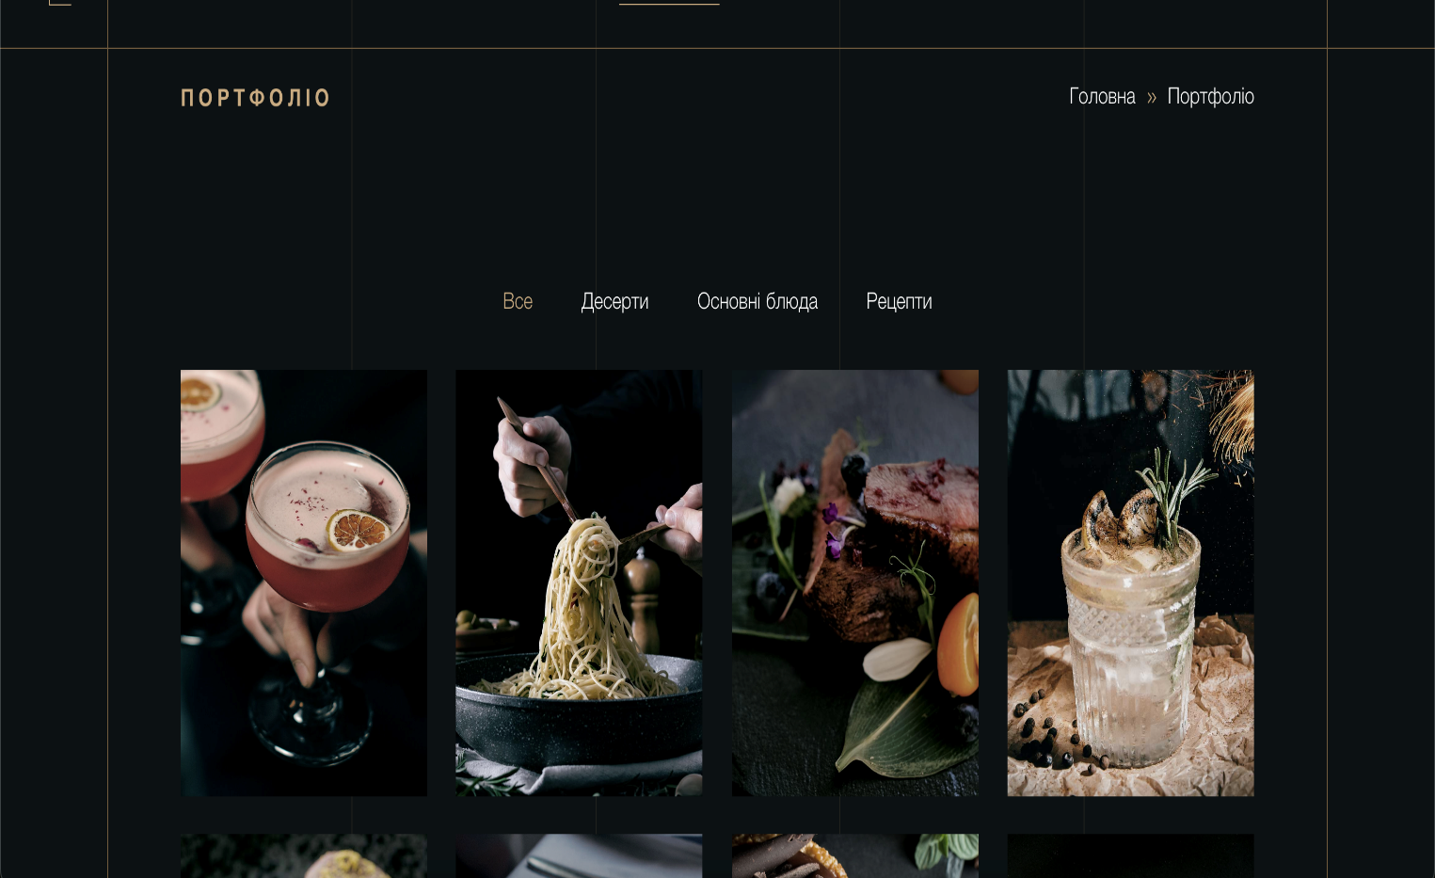
Рисунок 3.12– Портфоліо з фільтрацією
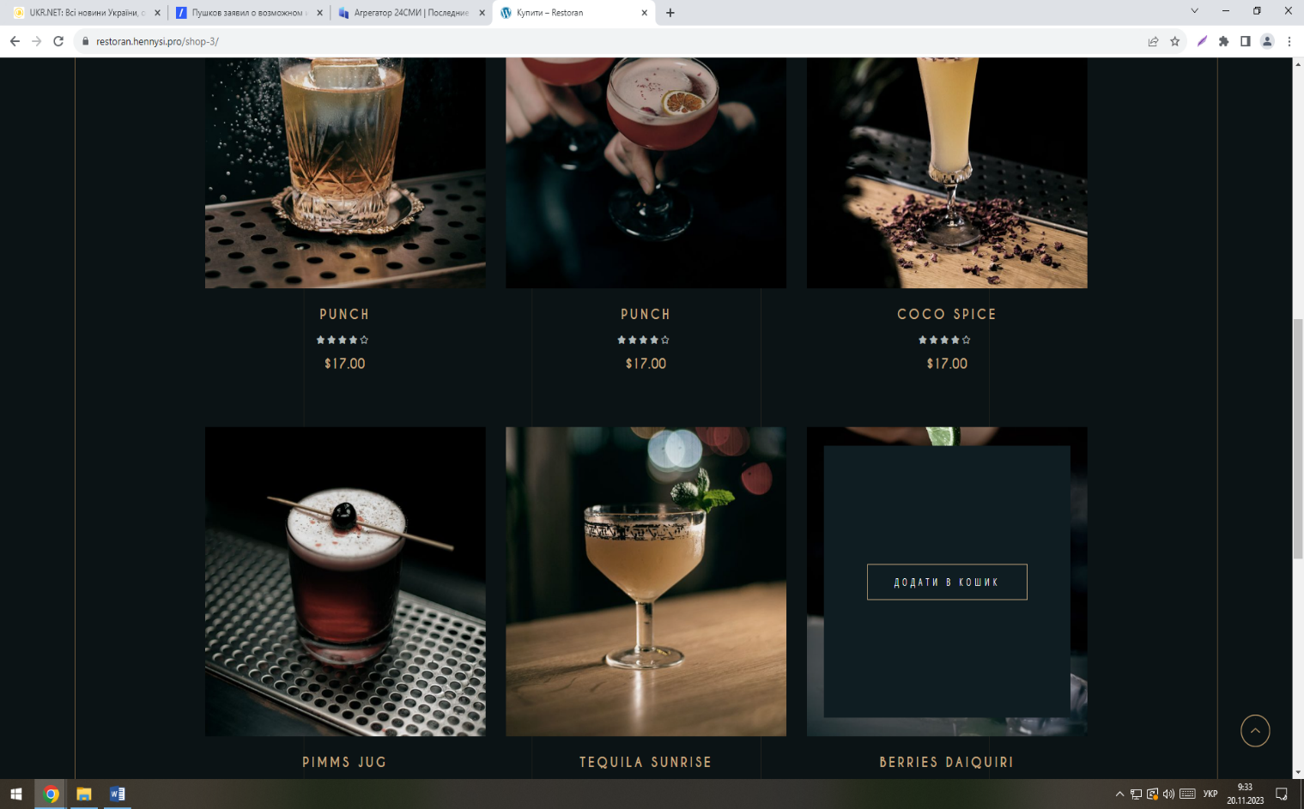
Рисунок 3.13 – Онлайн магазин

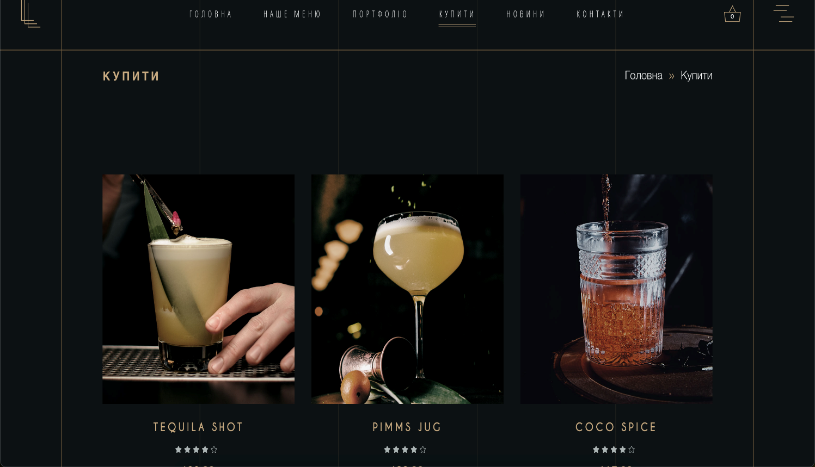
Рисунок 3.14– Зворотній зв’язок
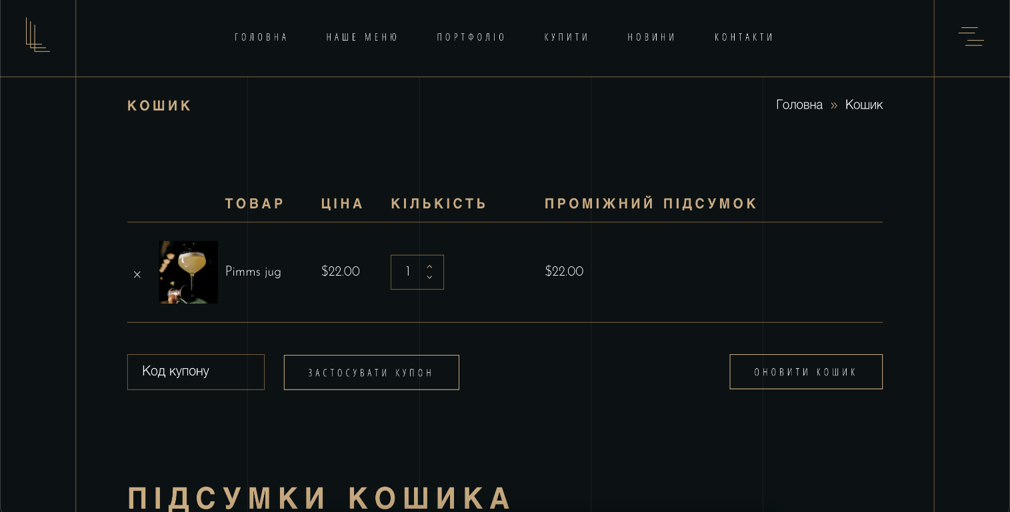
Рисунок 3.14 – Доданий товар до кошику

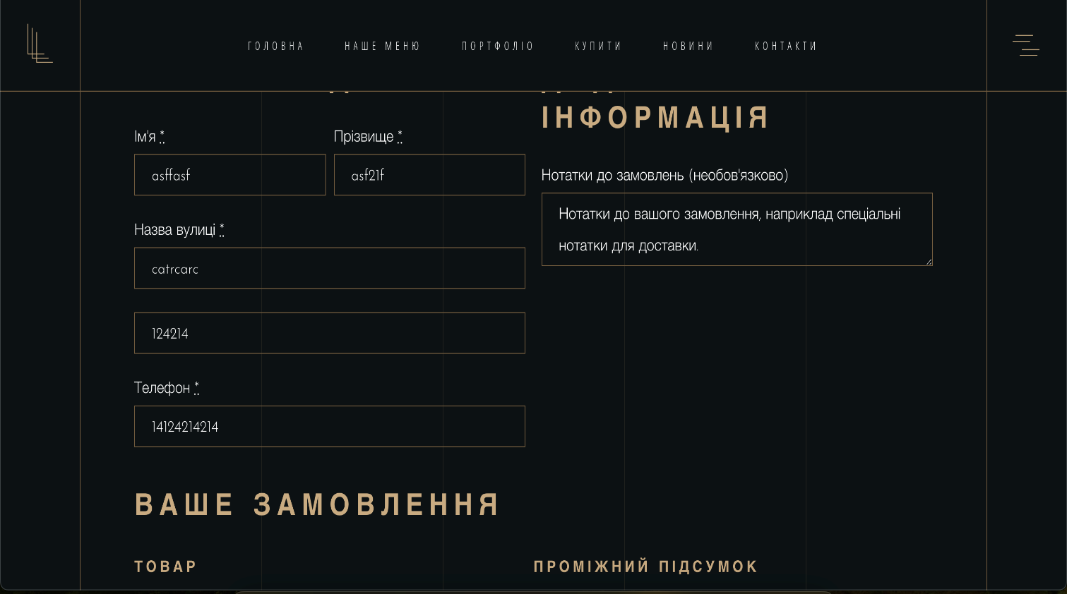
Рисунок 3.15– Оформлення доставки

Для того, щоб ввійти до адмін-панелі, потрібно натиснути на вкладку «вхід», та ввести дані для входу і натиснути на кнопку вхід.
Після того, як натиснули кнопку «вхід», якщо ввели правильні дані, перейдемо до головної сторінки панелі адміністратора.
На головній сторінці можна додавати інформацію, розділи, ключові слова, переглядати їх кількість, та змінювати фоновий малюнок на головній сторінці.

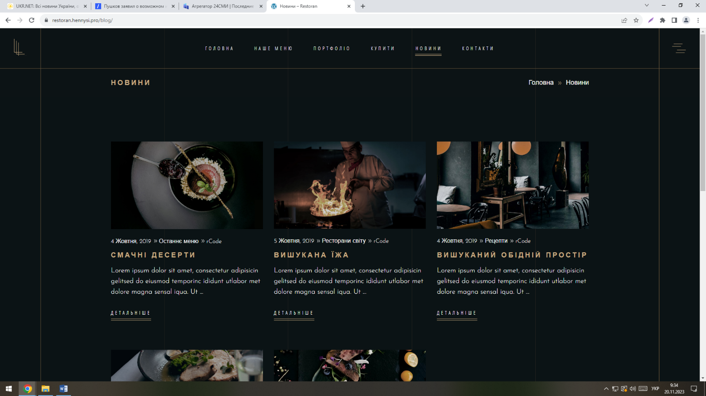
Рисунок 3.16 – Сторінка «Новини»

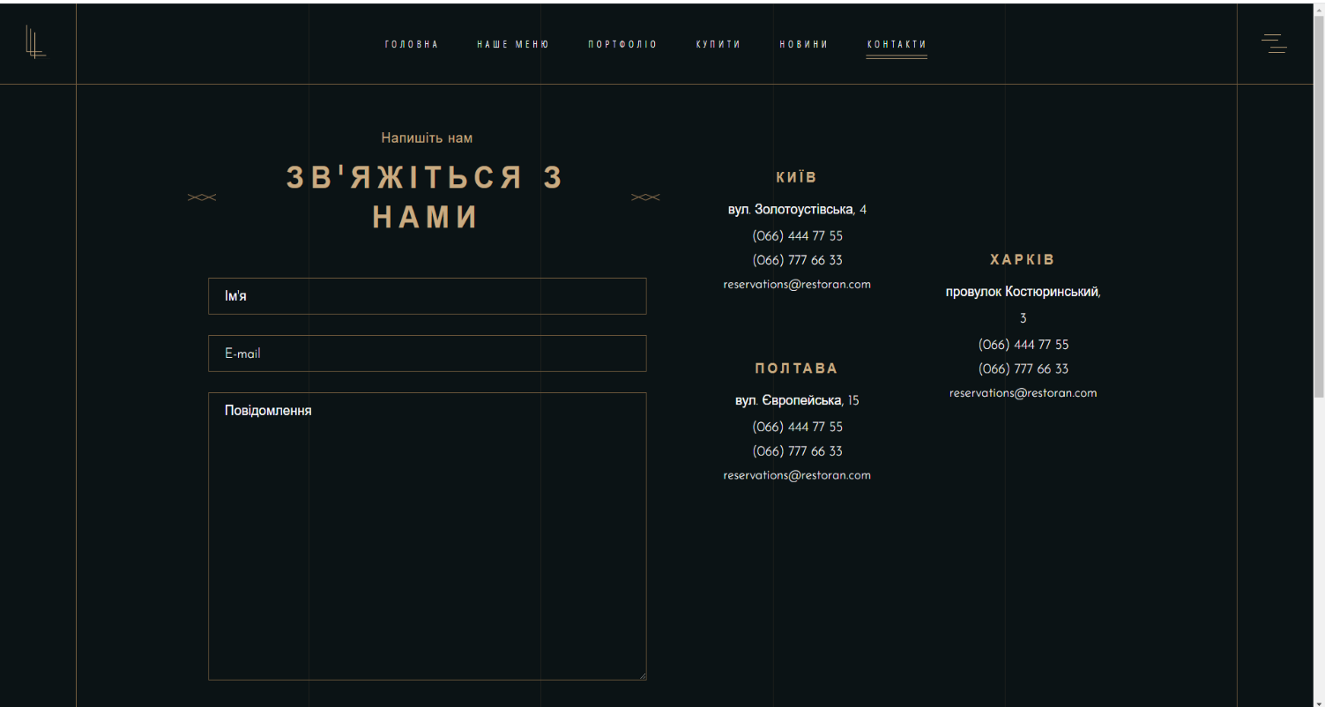
Рисунок 3.17 – Сторінка «Контакти»
function laurent_elated_custom_breadcrumbs() {
global $post;

$pageid = laurent_elated_get_page_id();
$homeLink = esc_url( home_url( '/' ) );
$home = esc_html__( 'Головна', 'laurent' );
$delimiter = '<span class="eltdf-delimiter">' .
'<svg xmlns="http://www.w3.org/2000/svg" viewBox="0 0 8.3 8.5" class="eltdf-breadcrumb-arrow">' .
'<polyline points="0.4 0.4 3.6 4.2 0.4 8.1 " />' .
'<polyline points="4.5 0.4 7.7 4.2 4.5 8.1 " />' .
'</svg></span>';
$before = '<span class="eltdf-current">';
$after = '</span>';

$holder_classes = array();
$holder_styles = array();

$colorMeta = get_post_meta( $pageid, 'eltdf_breadcrumbs_color_meta', true );
if ( ! empty( $colorMeta ) ) {
$holder_classes[] = 'eltdf-has-inline-style';
$holder_styles[] = 'color: ' . $colorMeta;
$holder_classes = implode( ' ', $holder_classes );

$output = '<div itemprop="breadcrumb" class="eltdf-breadcrumbs ' . esc_attr( $holder_classes ) . '" ' . laurent_elated_get_inline_attr( $holder_styles, 'style', ';' ) . '>';

if ( is_home() && ! is_front_page() ) {
$output .= '<a itemprop="url" href="' . $homeLink . '">' . $home . '</a>' .

Рисунок 3.18 – Приклад коду
У вкладці «Ключові слова» можна створювати, редагувати та видаляти ключові слова, які слугують для полегшеного пошуку інформації.
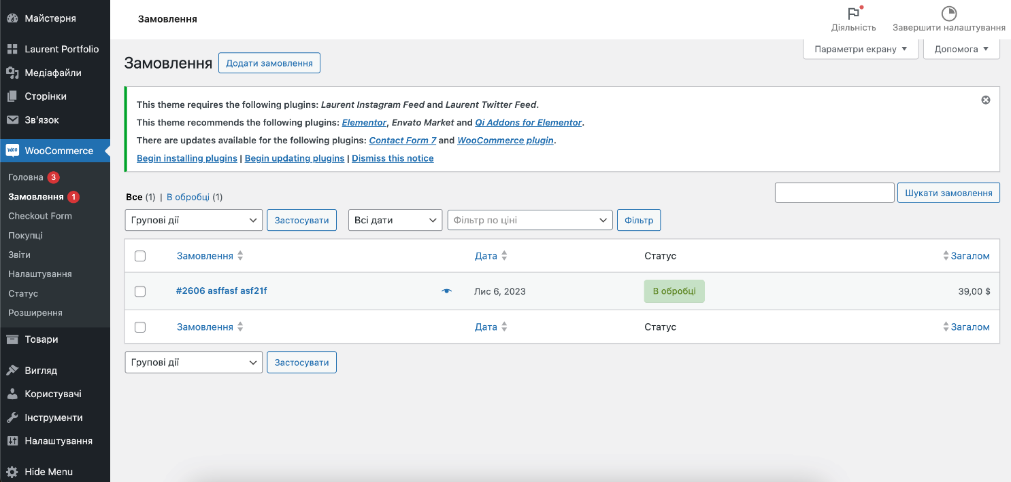
Рисунок 3.19 – Сторінка «Історія замовлень»

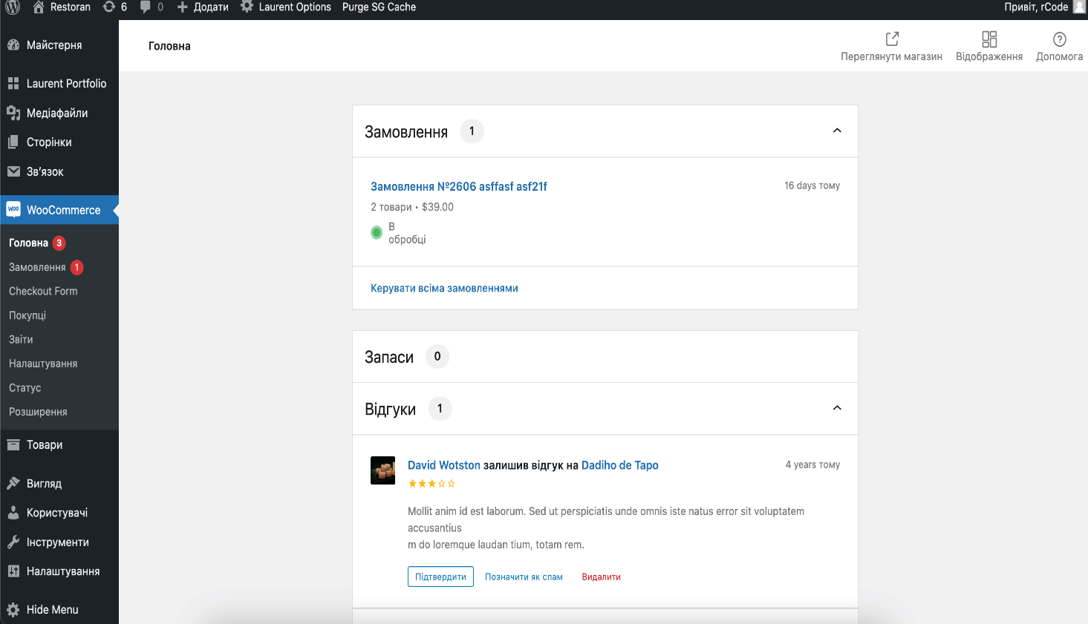
Рисунок 3.20 – Сторінка «Статистика роботи»

РОЗДІЛ 4

ТЕСТУВАННЯ ІНФОРМАЦІЙНОЇ СИСТЕМИ

4.1 Тестування верстки

Тестування Верстки – при перевірці верстки першим ділом тестувальник перевіряє розташування елементів, відповідність їх позицій наданими макетів, а так само перевіряє оптимізацію зображень і графіки. Далі здійснюється перевірка валідності коду. В процесі верстки важливо дотримувати правильну ієрархію об'єктів, і важливо упевнитися в її валідності за фактом завершення робіт. Браузери, незважаючи на явно неправильний код, в будь-якому випадку спробують відобразити веб-сторінку. Але оскільки не існує єдиного регламенту про те, як же повинен бути показаний «кривий» документ, кожен браузер намагається зробити це по-своєму. А це в свою чергу призводить до того, що один і той же документ може виглядати по-різному в різних браузерах. Виправлення явних промахів і систематизація коду призводить, як правило, до стабільного результату. Завершивши перевірку на валідність, спеціаліст приступає до перевірки на кросбраузерність, тобто перевіряє працездатність сайту в різних браузерах, а так само при різних параметрах налаштування екрану. [20]
Навіщо перевіряти сайт на кросбраузерність? На сьогоднішній день існує ряд найбільш популярних веб-браузерів, таких як Google Chrome, Safari, Mozilla Firefox, Internet Explorer і Opera. Кожен з них дотримується загальних рекомендацій візуалізації розмітки сторінки, проте в той же час кожен обробляє код згідно з особливості власного движка. Ускладнюється все тим, що досить часто з'являються нові версії браузерів, і ресурс, який відмінно виглядає, наприклад, в IE9, не обов'язково буде виглядати коректно в IE7 або IE8. Тому в процесі тестування враховується перелік браузерів, підтримка яких обумовлювалася з замовником на ранніх етапах обговорення проекту. Етап перевірки сайту на кросбраузерність при різних дозволах досить довгий час, але результат того вартий – з вашим сайтом зможе ознайомитися будь-представник цільової аудиторії. [20]
Для мого тестування було вибрано такі браузери: Google chrome, Internet explorer, Mozila firefox, Opera.
Такий вигляд має чек-лиск для тестування вестки та кросбраузерності, та були виконані наступні перевірки. Таблиця 4.1

Таблиця 4.1 Чек-лиск для тестування вестки
 | IE 11 | Firefox | Gchrome | Opera
1 | 2 | 3 | 4 | 5
Наявність логотипу | Passed | Passed | Passed | Passed
Наявність футера | Passed | Passed | Passed | Passed
Наявність головного меню | Passed | Passed | Passed | Passed
Віображення шрифта тексту | Passed | Passed | Passed | Passed
Відображення кольорової гами | Passed | Passed | Passed | Passed
Корректне віображення кнопок, блоків меню і т.д. | Passed | Passed | Passed | Passed
Перевірка всіх пунктів користувачами різних виів | Passed | Passed | Passed | Passed
Корректність скрола | Passed | Passed | Passed | Passed
Корректність розміщення банерів | Passed | Passed | Passed | Passed
Наявність Favicon | Passed | Passed | Passed | Passed
Вісутність невірних посилань | Passed | Passed | Passed | Passed
Логотип є посиланням на головну сторінку | Passed | Passed | Passed | Passed
Коректне вірівнювання блоків | Passed | Passed | Passed | Passed
Продовження табл. 4.2
При наведенні, кнопки змінюють вигляд | Passed | Passed | Passed | Passed
Поля в формах мають підписи | Passed | Passed | Passed | Passed
Коректне змінювання текстових полів в формах | Passed | Passed | Passed | Passed
Наявність головного меню на всіх сторінках | Passed | Passed | Passed | Passed
Коректне відображення при зміні маштабу | Passed | Passed | Passed | Passed
Перевірка форми зворотнього зв’язку | Passed | Passed | Passed | Passed
Перевірка сітки вирівнювання | Passed | Passed | Passed | Passed
Перевірка працезатності пошуку | Passed | Passed | Passed | Passed

4.2 Функціональне тестування

Суть цього процесу полягає в перевірці всього описаного функціоналу:
- перевірки роботи всіх обов'язкових функцій сайту;
- тестування працездатності на сайті користувальницьких форм (наприклад, зворотний зв'язок, додавання коментаря);
- перевірки пошуку роботи (включаючи релевантність результатів);
- перевірки гіперпосилань, пошук неробочих посилань;
- перевірки завантаження файлів на сервер;
- перевірки працездатності лічильників, встановлених на сторінках сайту;
- перегляд на відповідність вмісту сторінок сайту вихідного вмісту, наданого замовником. [20]
Для функціонального тестування я, також, вибрав наступні браузери: Google chrome, Internet explorer, Mozila firefox, Opera.
Були виконані наступні перевірки, таблиця 4.2.

Таблиця 4.2 Функціонального тестування

 |  | IE 11 | Firefox | GChrome |  |  | Opera
1 | 2 |  | 3 |  | 4 | 5
Відсутність непрацюючих кнопок |  | Passed | Passed | Passed |  |  | Passed
Перехід по сторінкам сайту |  | Passed | Passed | Passed |  |  | Passed
Перехід по посиланням |  | Passed | Passed | Passed |  |  | Passed
Коректное керування картою на сторінці зворотнього звя’зку |  | Passed | Passed | Passed |  |  | Passed
Коректна робота пошуку |  | Passed | Passed | Passed |  |  | Passed
Пошук по ключовим словам |  | Passed | Passed | Passed |  |  | Passed
Можливість відправки повідомлення адміністратору |  | Passed | Passed | Passed |  |  | Passed
Валідація полів
Валідація полів на сторінці входу |  | Passed | Passed | Passed |  |  | Passed
Валідація полів на сторінці зворотнього зв’язку |  | Passed | Passed | Passed |  |  | Passed
Перевірка амін-панелі
Коректне редагування даних |  | Passed | Passed | Passed |  |  | Passed
Коректне додавання даних |  | Passed | Passed | Passed |  |  | Passed
Можливість добавки користувачів |  | Passed | Passed | Passed |  |  | Passed
Продовження табл 4.2
Коректное додавання медіа даних |  | Passed | Passed | Passed |  |  | Passed
Відображення полів |  | Passed | Passed | Passed |  |  | Passed

Як можна бачити з тестування на кросбраузерність інформаційна система привильно працює на всих вибраних сайтах, та не має ніяких дефектів з візуальної та функціональної частини.

ВИСНОВКИ

В даній дипломній роботі було створено, розроблено і впроваджено інформаційну систему підприємства з системою пошуку інформації. Мета розробки даної кваліфікаційної роботи полягає у створенні інформаційної системи, яка допоможе користувачеві знайти необхідний матеріал. Користувач матиме змогу переглянути інформацію, а також зможе знайти необхідну інформацію та зробити відповідне замовлення.
Було створено пошукову систему, яка працює за принципом асоціативності
Користувач може переглянути інформацію, а також знайти необхідну інформацію, зробити відповідні замовлення.
Було розроблено клієнт – серверну структуру, яка забезпечить цілісність інформації, доступність для роботи клієнта у будь-який момент часу, а також створення зрозумілого та простого інтерфейсу.
Дана інформаційна система була створена з метою покращити доступ до матеріалів закладу громадського харчування, полегшення роботи працівникам даного підрозділу в поданні інформації користувачам та збільшення аудиторії відвідувачів закладу.
Та було протестовано сайт на функціональні баги, баги пов’язані з оформленням, тестування користувацького інтерфейсу. Всі ці тести були проведені в різних інтернет браузерах.
Сайт виложений на хостінг https://restoran.hennysi.pro/

СПИСОК ВИКОРИСТАНИХ ДЖЕРЕЛ

- ДСТУ 2392-94 Інформація та документація. Базові поняття
- Закон України «Про захист інформації в інформаційно-телекомунікаційних системах» від 05.07.1994 № 80/94-ВР (Редакція від 19.04.2014). Архів оригіналу за 22 червня 2017. Процитовано 8 вересня 2017.
- Положення про технічний захист інформації в Україні, затверджене Указом Президента України від 27.09.1999 № 1229/99. Архів оригіналу за 14 вересня 2017. Процитовано 8 вересня 2017.
- Порядок взаємодії органів виконавчоївлади з питань захисту державних інформаційних ресурсів в інформаційних та телекомунікаційних системах, затверджений постановою Кабінету Міністрів України від 16.11.2002 р. № 1772. Архів оригіналу за 28 серпня 2017. Процитовано 23 серпня 2017.
- Карасик І. Програмні та апаратні засоби захисту інформації для персональних комп'ютерів / / КомпьютерПресс № 3, 1995
- HTML та CSS бібліотека [Електронний ресурс]. – Режим доступу: http://htmlbook.ru/
- Анісімов А.В. Інформаційні системи та бази даних: Навчальний посібник для студентів факультету комп’ютерних наук та кібернетики. / Анісімов А.В., Кулябко П.П. − Київ. – 2017. – 110 с.
- Антоненко В. М. Сучасні інформаційні системи і технології: управління знаннями : навч. посібник / В. М. Антоненко, С. Д. Мамченко, Ю. В. Рогушина. – Ірпінь : Нац. університет ДПС України, 2016. – 212 с.
- Воронін А. М. Інформаційні системи прийняття рішень: навчальний посібник. / Воронін А. М., Зіатдінов Ю. К., Климова А. С. − К. : НАУ-друк, 2009. − 136с.
- Галузинський Г. П. Інформаційні системи у бізнесі. Практикум для індивідуальної роботи: навч.- метод. посіб. для самост. вивч. Дисципліни. / Галузинський Г. П., Денісова О. О., Писаревська Т. А. − К. : КНЕУ, 2008. − 524с.
- Годун В.М. Інформаційні системи і технології в статистиці: навч. посіб. / В.М. Годун, Н.С. Орленко, М. А. Сендзюк; за ред. В.Ф. Ситника. – К.: КНЕУ, 2003. – 267 сКомп'ютерні та Інформаційні технології і системи [Електронний ресурс] – режим доступу: http://fitts.pntu.edu.ua/ua/kafedry/inf-tekh-i-sy-m
- XHTML [Електронний ресурс] – режим доступу: http://htmlbook.ru/ xhtml
- ANGULAR [Електронний ресурс] – режим доступу: https://metanit.com/ web/angular/
- APACHE [Електронний ресурс] – режим доступу: http://www.apache.ru/
- MYSQL [Електронний ресурс] – режим доступу: https://www.mysql.com/
- Діаграма прецедентів [Електронний ресурс] – режим доступу: http://www.planerka.info/item/Diagramma-precedentov-(variantov-ispolzovaniya)-UML
- Діаграма діяльності [Електронний ресурс] – режим доступу: http://it-gost.ru/articles/view_articles/96
- Контекстна діаграма [Електронний ресурс] – режим доступу: http://techtrend.com.ua/index.php
- Діаграма декомпозиції [Електронний ресурс] – режим доступу: http://studopedia.com.ua/1_162873_diagrami-dekompozitsii.html
- Розробка інформаційної системи [Електронний ресурс] – режим доступу: http://bukvar.su/informatika_programmirovanie
- Аналіз баз даних [Електронний ресурс] – режим доступу: https://www.osp.ru/os/2002/03/181272/
- Порівняльний аналіз СУБД [Електронний ресурс] – режим доступу: https://sibac.info/studconf/tech/xxxvi/43413
- Порівняльний аналіз серверів [Електронний ресурс] – режим доступу: http://www.it-ic.ru/sravnenie-veb-serverov-apache-iis
- Огляд web-серверів [Електронний ресурс] – режим доступу: http://info-comp.ru/sisadminst/221-popular-web-servers.html

ДОДАТОК
Частина коду
function laurent_elated_custom_breadcrumbs() {
global $post;

$pageid = laurent_elated_get_page_id();
$homeLink = esc_url( home_url( '/' ) );
$home = esc_html__( 'Головна', 'laurent' );
$delimiter = '<span class="eltdf-delimiter">' .
'<svg xmlns="http://www.w3.org/2000/svg" viewBox="0 0 8.3 8.5" class="eltdf-breadcrumb-arrow">' .
'<polyline points="0.4 0.4 3.6 4.2 0.4 8.1 " />' .
'<polyline points="4.5 0.4 7.7 4.2 4.5 8.1 " />' .
'</svg></span>';
$before = '<span class="eltdf-current">';
$after = '</span>';

$holder_classes = array();
$holder_styles = array();

$colorMeta = get_post_meta( $pageid, 'eltdf_breadcrumbs_color_meta', true );
if ( ! empty( $colorMeta ) ) {
$holder_classes[] = 'eltdf-has-inline-style';
$holder_styles[] = 'color: ' . $colorMeta;
}

$holder_classes = implode( ' ', $holder_classes );

$output = '<div itemprop="breadcrumb" class="eltdf-breadcrumbs ' . esc_attr( $holder_classes ) . '" ' . laurent_elated_get_inline_attr( $holder_styles, 'style', ';' ) . '>';

if ( is_home() && ! is_front_page() ) {
$output .= '<a itemprop="url" href="' . $homeLink . '">' . $home . '</a>' . $delimiter . ' <a itemprop="url" href="' . $homeLink . '">' . get_the_title( $pageid ) . '</a>';

} elseif ( is_home() ) {
$output .= $before . $home . $after;

} elseif ( is_front_page() ) {
$output .= '<a itemprop="url" href="' . $homeLink . '">' . $home . '</a>';

} else {
$output .= '<a itemprop="url" href="' . $homeLink . '">' . $home . '</a>' . $delimiter;
$childContent = '';

if ( is_tag() ) {
$childContent .= $before . esc_html__( 'Posts tagged ', 'laurent' ) . '"' . single_tag_title( '', false ) . '"' . $after;

} elseif ( is_day() ) {
$childContent .= '<a itemprop="url" href="' . get_year_link( get_the_time( 'Y' ) ) . '">' . get_the_time( 'Y' ) . '</a>' . $delimiter;
$childContent .= '<a itemprop="url" href="' . get_month_link( get_the_time( 'Y' ), get_the_time( 'm' ) ) . '">' . get_the_time( 'F' ) . '</a>' . $delimiter;
$childContent .= $before . get_the_time( 'd' ) . $after;

} elseif ( is_month() ) {
$childContent .= '<a itemprop="url" href="' . get_year_link( get_the_time( 'Y' ) ) . '">' . get_the_time( 'Y' ) . '</a>' . $delimiter;
$childContent .= $before . get_the_time( 'F' ) . $after;

} elseif ( is_year() ) {
$childContent .= $before . get_the_time( 'Y' ) . $after;

} elseif ( is_author() ) {
$author_id = get_query_var( 'author' );
$childContent .= $before . esc_html__( 'Articles posted by ', 'laurent' ) . get_the_author_meta( 'display_name', $author_id ) . $after;

} elseif ( is_category() ) {
$thisCat = get_category( get_query_var( 'cat' ), false );
if ( isset( $thisCat->parent ) && $thisCat->parent != 0 ) {
$childContent .= get_category_parents( $thisCat->parent, true, ' ' . $delimiter );
}

$childContent .= $before . single_cat_title( '', false ) . $after;

} elseif ( is_search() ) {
$childContent .= $before . esc_html__( 'Search results for ', 'laurent' ) . '"' . get_search_query() . '"' . $after;

} elseif ( is_404() ) {
$childContent .= $before . esc_html__( 'Error 404', 'laurent' ) . $after;

} elseif ( is_single() && ! is_attachment() ) {
if ( is_singular( 'post' ) ) {
$cat = get_the_category();
$blog_short_breadcrumb = laurent_elated_options()->getOptionValue( 'blog_breadcrumb_shortener' );
$cat = $cat[0];
$cats = get_category_parents( $cat, true, ' ' . $delimiter );

$childContent .= $cats;

if(isset($blog_short_breadcrumb) && $blog_short_breadcrumb == 'yes') {
$childContent .= $before . laurent_elated_trimmed_breadcrumbs_title(get_the_title()) . $after;
} else {
$childContent .= $before . get_the_title() . $after;
}
} else {
$childContent .= $before . get_the_title() . $after;
}

} elseif ( is_attachment() ) {
if ( $post->post_parent ) {
$parent = get_post( $post->post_parent );
$cat = get_the_category( $parent->ID );
if ( $cat ) {
$cat = $cat[0];
$childContent .= get_category_parents( $cat, true, ' ' . $delimiter );
}
$childContent .= '<a itemprop="url" href="' . get_permalink( $parent ) . '">' . $parent->post_title . '</a>';

$childContent .= $delimiter . $before . get_the_title() . $after;

} else {
$childContent .= $before . get_the_title() . $after;
}

} elseif ( is_page() ) {
if ( $post->post_parent ) {
$parent_ids = array();
$parent_ids[] = $post->post_parent;

foreach ( $parent_ids as $parent_id ) {
$childContent .= '<a itemprop="url" href="' . get_the_permalink( $parent_id ) . '">' . get_the_title( $parent_id ) . '</a>' . $delimiter;
}
}

$childContent .= $before . get_the_title() . $after;

}

if ( get_query_var( 'paged' ) ) {
$childContent .= $before . " (" . esc_html__( 'Page', 'laurent' ) . ' ' . get_query_var( 'paged' ) . ")" . $after;

}

$output .= apply_filters( 'laurent_elated_filter_breadcrumbs_title_child_output', $childContent, $delimiter, $before, $after );
}

$output .= '</div>';

echo wp_kses( apply_filters( 'laurent_elated_filter_breadcrumbs_title_output', $output ), array(
'div' => array(
'itemprop' => true,
'id' => true,
'class' => true,
'style' => true
),
'span' => array(
'class' => true,
'id' => true,
'style' => true
),
'a' => array(
'itemprop' => true,
'id' => true,
'class' => true,
'href' => true,
'style' => true
),
'svg' => array(
'viewbox' => true,
'xmlns' => true,
'class' => true,
),
'polyline' => array(
'points' => true,
),
) );
}
<div class="eltdf-sc-dropdown-items">
<?php foreach ( WC()->cart->get_cart() as $cart_item_key => $cart_item ) {
$_product = apply_filters( 'woocommerce_cart_item_product', $cart_item['data'], $cart_item, $cart_item_key );
$product_id = apply_filters( 'woocommerce_cart_item_product_id', $cart_item['product_id'], $cart_item, $cart_item_key );

if ( $_product && $_product->exists() && $cart_item['quantity'] > 0 && apply_filters( 'woocommerce_cart_item_visible', true, $cart_item, $cart_item_key ) ) {
$product_permalink = apply_filters( 'woocommerce_cart_item_permalink', $_product->is_visible() ? $_product->get_permalink( $cart_item ) : '', $cart_item, $cart_item_key );
?>
<div class="eltdf-sc-dropdown-item">
<div class="eltdf-sc-dropdown-item-image">
<?php
$thumbnail = apply_filters( 'woocommerce_cart_item_thumbnail', $_product->get_image(), $cart_item, $cart_item_key );

if ( ! $product_permalink ) {
echo wp_kses_post( $thumbnail );
} else {
printf( '<a href="%s">%s</a>', esc_url( $product_permalink ), wp_kses_post( $thumbnail ) );
}?>
</div>
<div class="eltdf-sc-dropdown-item-content">
<span itemprop="name" class="eltdf-sc-dropdown-item-title entry-title">
<?php if ( ! $product_permalink ) {
echo wp_kses_post( apply_filters( 'woocommerce_cart_item_name', $_product->get_name(), $cart_item, $cart_item_key ) . '&nbsp;' );
} else {
echo wp_kses_post( apply_filters( 'woocommerce_cart_item_name', sprintf( '<a href="%s">%s</a>', esc_url( $product_permalink ), $_product->get_name() ), $cart_item, $cart_item_key ) );
} ?>
</span>
<p class="eltdf-sc-dropdown-item-quantity"><?php echo esc_attr( $cart_item['quantity'] > 1 ? sprintf( esc_html__( 'К-сть %s', 'laurent' ), esc_attr( $cart_item['quantity'] ) ) : sprintf( esc_html__( 'К-сть %s', 'laurent' ), esc_attr( $cart_item['quantity'] ) ) ); ?></p>
<p class="eltdf-sc-dropdown-item-price"><?php echo apply_filters( 'woocommerce_cart_item_price', WC()->cart->get_product_price( $_product ), $cart_item, $cart_item_key ); ?></p>
<?php echo sprintf( '<a href="%s" class="eltdf-sc-dropdown-item-remove remove" title="%s">%s</a>', esc_url( wc_get_cart_remove_url( $cart_item_key ) ), esc_attr__( 'Remove this item', 'laurent' ), laurent_elated_print_svg('close') ); ?>
</div>
</div>
<?php }
} ?>
</div>
<?php
$eltdf_sidebar_layout = laurent_elated_sidebar_layout();
$eltdf_grid_space_meta = laurent_elated_get_meta_field_intersect( 'page_grid_space' );
$eltdf_holder_classes = ! empty( $eltdf_grid_space_meta ) ? 'eltdf-grid-' . $eltdf_grid_space_meta . '-gutter' : '';

get_header();
laurent_elated_get_title();
get_template_part( 'slider' );
do_action('laurent_elated_action_before_main_content');
?>

<div class="eltdf-container eltdf-default-page-template">
<?php do_action( 'laurent_elated_action_after_container_open' ); ?>

<div class="eltdf-container-inner clearfix">
<?php do_action( 'laurent_elated_action_after_container_inner_open' ); ?>
<?php if ( have_posts() ) : while ( have_posts() ) : the_post(); ?>
<div class="eltdf-grid-row <?php echo esc_attr( $eltdf_holder_classes ); ?>">
<div <?php echo laurent_elated_get_content_sidebar_class(); ?>>
<?php
the_content();
do_action( 'laurent_elated_action_page_after_content' );
?>
</div>
<?php if ( $eltdf_sidebar_layout !== 'no-sidebar' ) { ?>
<div <?php echo laurent_elated_get_sidebar_holder_class(); ?>>
<?php get_sidebar(); ?>
</div>
<?php } ?>
</div>
<?php endwhile; endif; ?>
<?php do_action( 'laurent_elated_action_before_container_inner_close' ); ?>
</div>

<?php do_action( 'laurent_elated_action_before_container_close' ); ?>
</div>

<?php get_footer(); ?>
if ( ! isset ( $input_id ) ) {
$input_id = uniqid( 'quantity_' );
}

if ( $max_value && $min_value === $max_value ) {
?>
<div class="eltdf-quantity-buttons quantity hidden">
<input type="hidden" id="<?php echo esc_attr( $input_id ); ?>" class="qty" name="<?php echo esc_attr( $input_name ); ?>" value="<?php echo esc_attr( $min_value ); ?>" />
</div>
<?php
} else {
/* translators: %s: Quantity. */
$label = ! empty( $args['product_name'] ) ? sprintf( esc_html__( '%s quantity', 'laurent' ), wp_strip_all_tags( $args['product_name'] ) ) : esc_html__( 'Quantity', 'laurent' );
?>
<div class="eltdf-quantity-buttons quantity">
<?php do_action( 'woocommerce_before_quantity_input_field' ); ?>
<label class="screen-reader-text" for="<?php echo esc_attr( $input_id ); ?>"><?php echo esc_attr( $label ); ?></label>
<span class="eltdf-quantity-minus arrow_carrot-down"></span>
<input type="text"
id="<?php echo esc_attr( $input_id ); ?>"
class="eltdf-quantity-input <?php echo esc_attr( join( ' ', (array) $classes ) ); ?>"
data-step="<?php echo esc_attr( $step ); ?>"
data-min="<?php echo esc_attr( $min_value ); ?>"
data-max="<?php echo esc_attr( 0 < $max_value ? $max_value : '' ); ?>"
name="<?php echo esc_attr( $input_name ); ?>"
value="<?php echo esc_attr( $input_value ); ?>"
title="<?php echo esc_attr_x( 'Qty', 'Product quantity input tooltip', 'laurent' ); ?>"
size="4"
placeholder="<?php echo esc_attr( $placeholder ); ?>"
inputmode="<?php echo esc_attr( $inputmode ); ?>" />
<span class="eltdf-quantity-plus arrow_carrot-up"></span>
<?php do_action( 'woocommerce_after_quantity_input_field' ); ?>
</div>
<?php
}

